Анализ учебно- воспитательной работы
«МБОУ СОШ №1с.Чермен»
Пригородного района
РСО-Алания
за 2017– 2018
учебный год

-1-
ОСНОВНАЯ ЦЕЛЬ
Основная цель образовательной политики МБОУ «СОШ №1 с Чермен» в 2017-2018 учебном году– выполнение 273 ФЗ «Об образовании»: создание необходимых условий, обеспечивающих выполнение ФГОС; Школа выполняет социальный заказ государства с ориентацией на образовательный запрос родителей и детей. Школа, исходя из государственной гарантии прав граждан на получение бесплатного среднего общего образования, осуществляет образовательный процесс, соответствующих трём уровням образования.
В ходе анализа работы образовательного учреждения за 2016-2017 учебный год были выявлены вопросы, требующие обязательного и конкретного рассмотрения и решения в 2017-2018 учебном году. На основе результатов анализа были намечены задачи, сформиированные на решение выявленных проблем, а также намечены мероприятия развития системы образования на уровнях обучения школы.
ПРИОРИТЕТНЫЕ НАПРАВЛЕНИЯ ДЕЯТЕЛЬНОСТИ
Приоритетные направления деятельности МБОУ «СОШ №1 с Чермен» определены требованиями модернизации образования, социальным заказом, возможностями педагогического коллектива и проблемами, выявленными в ходе анализа:
1.​ Организация учебно-воспитательного процесса на базе личностно ориентированного подхода с учётом индивидуальных особенностей обучающихся, их интересов, образовательных возможностей, состояния здоровья.
2.​ Создание условий, обеспечивающих всестороннее развитие личности обучающихся и повышение профессиональной компетентности педагогов.
3.​ Внедрение новых технологий обучения и воспитания.
4.​ Переход к новым образовательным стандартам на 2-ой ступени обучения,
5.​ Разработка формы учета достижений учащихся по предметам, позволяющей проследить личные успехи и неудачи в усвоении учебного материала в соответствии с динамикой развития учащихся (портфолио обучающегося), электронные классные журналы, дневники.
6.​ Развитие открытого информационного пространства школы.
7.​ Совершенствование системы воспитательной работы и дополнительного образования.
8.​ Обеспечение комплексной безопасности, сохранение и укрепление здоровья участников образовательного процесса.

-2-
9.​ Расширять формы и методы работы, как с одарёнными, так и слабоуспевающими, имеющими проблемы со здоровьем, детьми.
10.​ Пополнять и обогащать традиционную классно-урочную систему активными способами организации учебной, познавательной и развивающей деятельности: конференции, слёты, учебные игры, проекты, фестивали и другие.
11.​ Формировать здоровьесберегающую образовательную среду, учитывающую адаптационные резервы школьников и обеспечивающие сохранение их психосоматического здоровья и духовно-нравственное развитие.
12.​ Создавать условия продуктивного использования ресурса детства в целях получения образования, творческой индивидуальности личности и её позитивной социализации.
13.​ Развивать систему мотивации педагогических и управленческих кадров к профессиональному росту, совершенствовать системы дополнительного профессионального образования через предметные МО.
На начало учебного года в МБОУ « СОШ №1 с.Чермен» обучалось 93 обучающихся.
ОБЩИЙ КОНТИНГЕНТ ОБУЧАЮЩИХСЯ.
Общая численность обучающихся на 01.09.2017 г. составила 93 человека.
На конец 2017-2018 учебного года в школе обучалось 92 обучающихся, из них:
в начальной школе - 36 обучающихся (0-4 классы),
в средней школе - 34 обучающийся (5-9 классы),
в старшей школе – 13 обучающихся (10-11классы).
Педагогический коллектив школы стремится к тому, чтобы в процессе обучения в наибольшей степени были реализованы способности, возможности, потребности и интересы каждого обучающегося, чтобы каждый ученик смог осуществить осознанный выбор индивидуальной образовательной и профессиональной траектории. При этом:
- у обучающихся начальной школы будут сформированы прочные навыки учебной деятельности, дети овладеют устойчивой речевой и математической грамотностью;
-​ у обучающихся основной школы происходит становление и развитие познавательных интересов, расширение круга общеучебных умений, способов деятельности и определение областей знаний, в рамках которых состоится их профессиональное самоопределение;
- обучающиеся старшей школы делают осознанный выбор предметов для сдачи ЕГЭ.

-3-
В начальной школе основной стратегической линией становится развивающее обучение. В этом учебном году работа велась по программе:

1-4е классы – по программе «Школа России»;
Итоги учебного года выглядят следующим образом:
 | Начальная  школа | Основная  школа | Средняя  школа | Всего по школе
Окончили учебный год на «5» | 0 | 3 | 5 | 8
Окончили учебный год на «4» и «5» | 14 | 8 | 7 | 29

В 2017-2018 учебном году медаль получили двое обучающихся 11 класса (из 7) Елоева Зарина и Сидаков Игорь. Кокоева Алена получила аттестат с отличием. В 9 классе с аттестатом особого образца закончила 2 обучающиеся из 8 выпускников- Джафарова Гезаль и Цораева Ангелина.

УСПЕВАЕМОСТЬ, КАЧЕСТВО ЗНАНИЙ
В соответствии с п.3. ст.5 Закона «Об образовании» школа обеспечивает доступность и бесплатность начального общего, основного общего и среднего общего образования. Школа предоставляет очную форму обучения, индивидуальное обучение по адаптированной программе получает обучающаяся 5 класса Дзгоева Алета.
Анализируя итоги учебного года можно сделать следующие выводы:
- учителями – предметниками недостаточно эффективно проведена индивидуальная работа с учащимися. При своевременной и грамотно построенной работе классных руководителей, учителей – предметников и администрации школы многие учащиеся могут учиться без итоговых троек и пополнить ряды хорошистов.
- учителям – предметникам и классным руководителям необходимо уделять особое внимание работе с резервом хорошистов с целью повышения качества знаний учащихся, активнее использовать дифференцированную работу, индивидуальный подход в обучении

-4-
- классным руководителям активизировать работу с родителями учащихся по повышению качества знаний обучающихся

Сравнительный анализ качества обученности
 | 2015 – 2016  учебный год |  | 2016 – 2017  учебный год |  | 2017 – 2018  учебный год
 | Успевае-  мость, % | Качество, % | Успевае-  мость, % | Качество, % | Успевае-  мость, % | Качество, %
Нач.школа | 94 | 60 | 96 | 66 | 99 | 69
Осн.школа | 100 | 59 | 100 | 61 | 100 | 58
Сред.школа | 100 | 98 | 100 | 96 | 100 | 98
По школе | 98 | 72 | 99 | 71 | 100 | 77
Из представленной таблицы видно, что качество обучения обучающихся в школе по сравнению с прошлым годом значительно увеличилось.

-5-
Итоги 2017-2018 учебного года
Вставить таблицу

-6-
ИТОГИ МОНИТОРИНГОВ И ВПР
Согласно Приказу №932 Министра Образования и Науки РСО-А от 20.11.2017г в школе прошли мониторинги по отдельным предметам: физика, химия, биология, икт, обществознание, география, русский язык.
В соответствии с приказом №63 Управления образования АМС МО Пригородный район от 13.04.2018г были проведены Всероссийские проверочные работы для обучающихся 4,5,6,11 классов.
Цель: выявить уровень универсальных учебных действий – (знаний, умений и навыков) учащихся школы; отследить динамику обученности учащихся, провести коррекцию деятельности учителя и учеников для предупреждения неуспеваемости. Срезы проходили в форме диктантов, тестов и ВПР. На заседаниях методических объединений проанализированы результаты данных срезов работ, выявлены типичные ошибки, спланирована работа над ними, проведена корректировка тематического планирования.

-7-
Результаты мониторингов и ВПР в 4- 6, 11-х классах представлены в таблице:
Класс | Ф.И.О. учите​ля | Предмет | «5» | «4» | «3» | «2» | % каче​ства | Успева-е​мость  в %
4 | Калагова З.М. | Математика | 3 | 2 | 3 | - | 100 | 100
 |  | Русский язык | 1 | 5 | 2 | - | 63 | 100
 |  | Окр.мир | - | 8 | - | - | 100 | 100
5 | Кусаева В.А. | Математика | - | 1 | 2 | 1 | 75 | 25
 | Сидакова Т.А. | Русский язык | - | 1 | 2 | 1 | 75 | 25
 | Дзуцева С.З. | Биология | - | 1 | 2 | 1 | 75 | 25
 | Кравченко В.Н. | История | - | - | 4 | 1 | 0 | 100
6 | Елоева З.Л. | Математика | 0 | 3 | 3 | 3 | 33 | 66
 | Сидакова Т.А | Русский язык | 0 | 3 | 1 | - | 57 | 71
 | Кравченко В.Н. | История | - | - | 6 | 2 | 0 | 75
 |  | Обществознание | - | - | 6 | 2 | 0 | 75
 | Дзуцева С.З. | Биология | - | 4 | 4 | 1 | 66 | 89
 | Пухова Ф.В. | География | 2 | 3 | 2 | 1 | 63 | 89
11 | Цаболова Ф.Т. | Химия | 2 | 4 | 1 | - | 85 | 100
 | Кравченко В.Н | Обществознание | - | - | - | - | - | -
 |  | История | 3 | 2 | 2 | - | 71 | 100
 | Дзуцева С.З. | Биология | 3 | 4 | - | - | 100 | 100
 | Пухова Ф.В. | География | 1 | 4 | - | - | 100 | 100
 | Хачирова Н.А. | Физика | 2 | 2 | 3 | - | 57 | 100
 | Гагулаева А.В. | Английский язык/13 | 2 | 4 | - | - | 100 | 100
Выводы: учителям-предметникам разработать меры по повышению показателей качества обучения.

-8-
ПОДГОТОВКА К ЕГЭ и ОГЭ
РЕЗУЛЬТАТЫ государственной итоговой аттестации в формате ОГЭ
обучающихся 9 класса
В течение 2017-2018 учебного года в школе велась целенаправленная, планомерная, систематическая подготовка участников педагогического процесса к ГИА-9. В соответствии с нормативно-правовыми документами по организации и проведению ГИА-9, был разработан план-график подготовки учащихся к ОГЭ, который был вынесен на обсуждение методических предметных объединений школы и утвержден директором школы. В соответствии с данным планом директор, заместитель директора, методические объединения, также составили планы работы по подготовке учащихся к государственной итоговой аттестации.
В начале 2017-2018 учебного года сформирована база данных по обучающимся школы для сдачи ОГЭ-2018, которая обновлялась в течение года, оформлен информационный стенд, посвященный ГИА-9, а так же информационные стенды в предметных кабинетах. Учителя-предметники уделяли большое внимание разбору различных вариантов тестовых заданий на уроках, элективных курсах, дополнительных и индивидуальных. Проведены внутришкольные пробные экзамены по русскому языку и математике.
В течение года осуществлялось постоянное информирование обучающихся 9 класса и их родителей по вопросам подготовки к ГИА-9 через родительские и ученические собрания, на которых они знакомились с перечнем нормативно-правовой документации, методическими рекомендациями по организации деятельности выпускников во время подготовки и прохождения ГИА. Данная информация зафиксирована в протоколах родительских и ученических собраний, которые содержат дату проведения, тему собрания, темы и список выступающих, список присутствующих, их росписи в получении соответсвующей информации.
До сведения обучающихся и их родителей своевременно доводились результаты диагностических работ, учителя-предметники проводили анализ работ с целью выявления причин неудач обучающихся и устранения пробелов в знаниях, на протяжении года проводились корректировки работы планов мероприятий по подготовке к ГИА-9.
Вопрос подготовки к ГИА-9 в течение года был на внутришкольном контроле. Просматривалась работа с бланками, КИМами, посещаемость занятий обучающимися, наличие информационных уголков в классах, организация подготовки к ОГЭ на уроках и индивидуальных занятиях.
В соответствии с планом внутришкольного контроля администрацией школы были проведены тематические проверки и проанализирована работа по следующим показателям:
​ ⎫выполнение общеобразовательных программ в выпускных классах;
​ ⎫организация повторения учебного материала;
​
-9-
⎫соответствие уровня знаний выпускников 9, 11 классов обязательному минимуму содержания основного общего образования и обязательному минимуму содержания среднего общего образования и требованиям к уровню подготовки выпускников (административные контрольные работы);
​ ⎫готовность ОУ к проведению государственной итоговой аттестации;
​ ⎫выполнение указаний к ведению классного журнала, устранение замечаний по ведению журнала;
​ ⎫система учета знаний учащихся;
​ ⎫выполнение требований к заполнению аттестатов и приложений к ним.
Сочетание административного контроля с самоконтролем и самоанализом деятельности педагогов позволило достичь достаточного уровня подготовки к государственной (итоговой) аттестации и способствовало её организованному проведению.
Помимо ВШК систематически велась работа по участию выпускников 9,11 классов в репетиционных экзаменах по:
1.​ русскому языку и математике, где использовались материалы телекоммуникационная система «СтатГрад»;
2.​ с выпускниками проводились инструктажи по заполнению экзаменационных материалов, учителя – предметники использовали бланки для заполнения при проведении текущих проверок, срезов.
Проверяя данное направление подготовки к государственной итоговой аттестации отмечаем:
1.​ строгое соблюдение порядка проведения государственной итоговой аттестации основного общего и среднего общего образования.
2.​ составление диагностических карт и таблиц для сбора, обработки следующих сведений:
​ ⎫результаты ОГЭ по русскому языку и математики;
​ ⎫результаты ЕГЭ;
​ ⎫анализ уровня подготовки и проведения государственной итоговой аттестации;
​ ⎫сравнение результатов обучения выпускников по итогам года и результатов экзаменов;
​ ⎫динамика результатов государственной итоговой аттестации выпускников за несколько лет;
​ ⎫итоги государственной итоговой аттестации выпускников.

-10-
3.​ На заседании ШМО рассматривались вопросы:
​ •Ознакомление с нормативно-правовыми актами, регулирующими порядок проведения государственной итоговой аттестации выпускников;
​ •Формы проведения экзаменов;
​ •Анализ качества образования обучающихся 9 классов за учебный год.
Допущено к государственной итоговой аттестации в форме ОГЭ 8 обучающихся 9-х классов:
​ ϖобучающихся сдающих экзамен в форме ГВЭ не было;
русский язык и математика – сдали все ? обучающихся.
Итоги:
Предмет/количество сдающих |  | Итоги года |  |  | экзамен |  |  | Итоговая оценка |  |  | качество | обученность
 |  | «5,4» | «3» | «2» | «5,4» | «3» | «2» | «5,4» | «3» | «2»
 | Алгебра/5 | 4 | 1 | - | 5 | - | - | 5 | - | - | 100 | 100
 | Геометрия/5 | 4 | 1 | - | 5 | - | - | 5 | - | - | 100 | 100
 | Русский язык/5 | 4 | 1 | - | 3 | 2 | - | 4 | 1 | - | 80 | 100
 | Биология/1 | 1 | - | - | 1 | - | - | 1 | - | - | 100 | 100
 | Обществознание/4 | 3 | 1 | - | 4 | - | - | 4 | - | - | 100 | 100
 | География/2 | 1 | 1 | - | 2 | - | - | 2 | - | - | 100 | 100
 | Литература/1 | 1 | - | - | 1 | - | - | 1 | - | - | 100 | 100
 | Физика/1 | 1 | - | - | 1 | - | - | 1 | - | - | 100 | 100
 | Химия/1 | 1 | - | - | 1 | - | - | 1 | - | - | 100 | 100
Русский язык
Итоговая аттестация выпускников 9 класса по русскому языку проходила по КИМам, которые состоят из трех частей: сжатое изложение, тест с выбором ответов, сочинение. Анализ диагностики дает возможность делать вывод, что в основном наблюдается соответствие годовых оценок и оценок итоговой аттестации.
Вывод:
У учащихся сформированы умения понимания прочитанного текста, учащиеся в основном овладели необходимыми орфографическими, пунктуационными и речевыми навыками.
По результатам ГИА-9 –русский язык необходимо проводить следующую работу:
- при составлении рабочих программ и КТП необходимо учесть темы, плохо усваиваемые учащимися. Конкретно это необходимо сделать для работы в 6 и 9 классах т.к. пунктуация, орфография, речевые и грамматические нормы сложно даются учащимся данных классов;

-11-
-продолжать работу с учащимися в группах (слабо мотивированные, сильно мотивированные). Данная работа позволяет более индивидуально отрабатывать плохо усваиваемые темы учащимися;
- делать изменения в КТП по литературе в 5-8 классах, внося больше занятий по развитию речи - сочинение – рассуждение( устное и письменное);
- проводить как можно больше консультаций не только в выпускных классах, но и в 5-8, отрабатывая темы знаки препинания в сложных предложения, чередующиеся гласные в корне, написание причастий и деепричастий. Повторять речевые, грамматические нормы;
- необходимо повышать интерес учащихся к предмету. Сделать это можно, используя интересные формы работы: викторины, кроссворды, составление презентаций.
Рекомендации:
В 2018-2019 учебном году необходимо:
-​ обсудить материалы по результатам ОГЭ на заседании ШМО гуманитарного цикла;
-​ учителям русского языка регулярно проводить тестовый контроль для того, чтобы учащиеся могли овладеть техникой работы с тестами и могли работать в формате ОГЭ (начиная с 5-го класса);
-​ отрабатывать умения и навыки, связанные с чтением, с информационной переработкой текста. Создавать благоприятные условия для формирования коммуникативной компетенции: больше работать с текстом, обучать анализу текста, интерпретации и созданию текстов различных стилей и жанров;
​ -практиковать для отработки соответствующих навыков написание сжатого изложения на основе аудиозаписи;
-​ комплексно использовать работу над сочинениями и изложениями для автоматизации орфографических и пунктуационных навыков;
-​ учителям русского языка разработать технологию обучения наиболее сложным для усвоения темам на базовом уровне; корректировать проблемы учащихся на основе прогнозируемых результатов, формируя тем самым индивидуальную траекторию обучения для каждого ученика.
-использовать при подготовке к ГИА-9 материалы открытого банка заданий ГИА-9 опубликованные на официальном сайте ФИПИ.
-​ экзамен по математике сдавали - 8 обучающихся, все 8 обучающихся прошли минимальный порог.
​
-12-
Вывод:

⎫Учащиеся хорошо справляются с первой частью модуля «Алгебра», «Геометрия».
Значит, большинство учащихся овладели умениями и навыками на базовом уровне;
​ ⎫Тем не менее, надо ответить, что учащиеся несколько хуже справились с заданиями модуля «Геометрия». Однако усвоение этого разделов в целом соответствует нормативам. Результаты итоговой аттестации соответствуют результатам пробного экзамена.
Рекомендации:
​ ⎫В тематические контрольные и самостоятельные работы включать тестовые задания.
​ ⎫Анализировать результаты диагностических работ индивидуально и по классу с целью разработки плана устранения пробелов в знаниях.
​ ⎫Организовать работу с учащимися высокомотивированными с целью повышения качества знаний учащихся и повышения процента выполнения заданий второй части модулей «Алгебра» и «Геометрия».
Подводя итоги анализа государственной итоговой аттестации в формате ОГЭ отметим, что в целом государственная итоговая аттестация учащихся 9-х классов в 2017 - 2018 учебном году прошла успешно. Случаев нарушений установленного порядка экзаменов не было.
Задачи:
1. Оптимизация учебной, психологической нагрузки обучающихся, выпускников.
1. Провести корректировку учебного плана МБОУ «СОШ №1 с.Чермен» (вариативная часть) для 9 класса, для оптимизации количества учебных часов на основные предметы, и предметы выбираемые выпускниками для сдачи ГИА-9.
Учителям-предметникам необходимо создание на каждом уроке таких условий, чтобы основами изучаемого материала учащиеся овладели на самом уроке, но усваиваться эти основы должны не механически, а осознанно( добросовестная подготовка к каждому уроку, проработка поурочного плана).
В частности, учителям - предметникам при подготовке к уроку необходимо продумать не только объем информации, с которой будет знакомить учащихся, но главным образом те методы, приемы, средства, которые позволяют учащимся овладеть основами изучаемого материала уже на самом уроке. Необходимо добиваться того, чтобы новый материал осмысливался и частично запоминался именно на уроке. Это достигается прежде всего умением учителя выделять главное, чтобы учащиеся поняли и усвоили суть (главную идею, закон и правило), а не второстепенный материал.
-13-
2. Создание возможности для максимального развития каждого ученика в условиях
коллективной работы (на уроке).
Как правило, учитель в процессе подготовки ориентируется на среднего ученика. Известно, что учащимся одного класса необходимо разное время на выполнение общего задания, поэтому более сильные ученики, выполнив работу, тратят оставшееся время впустую. Для создания условий, способствующих максимальному развитию каждого ученика, необходимо продумывать не только содержание, но и объем работы для более сильных учащихся, т.е. использовать дифференцированный подход в обучении.
3. Наличие определенной структуры. В данном случае имеется в виду не внешняя сторона дела (опрос, объяснение, закрепление), а его внутренняя структура, которая незаметна для учащихся, но четко продумана педагогом. Структура урока - это организация системы элементов урока, способствующая эффективному взаимодействию учителя и учащихся. Она определяется прежде всего тем, на что ориентируется учитель при подготовке к уроку: на продумывание своей работы или на организацию познавательной деятельности учащихся. Это в свою очередь зависит от того, какая цель должна быть достигнута на конкретном уроке.
4. Увеличение доли самостоятельной работы учащихся на уроке. По результатам ВШК 2017-2018 учебного года выявлена закономерность на уроках сочетается трудная и напряженная работа учителя с бездельем отдельных учащихся, которые только делают вид, что внимательно слушают учителя.
5. Соблюдение межпредметных и внутрипредметных связей.
6. Формирование и повышение уровня обще интеллектуальных навыков учащихся ( прежде всего вычислительных и навыков чтения). Надо учить работать с учебником именно на уроке, школьники должны учиться выделять главное из прочитанного, составлять план прочитанного, уметь конспектировать.
2. Повышение мотивационной составляющей:
-повышение мотивации обучающихся, в т.ч. выпускников к учебной деятельности, к результатам ГИА, к профессиональному самоопределению.
-для успешной сдачи обучающийся должен знать процедуру экзамена, понимать смысл предлагаемых заданий и владеть методами их выполнения, уметь правильно оформить результаты выполнения заданий, уметь распределять общее время экзамена на все задания, иметь собственную оценку своих достижений в изучении предмета.
-проведение диагностики познавательных потребностей обучающихся;
3. Совершенствование деятельности учителей-предметников по повышению качества подготовки выпускников к ГИА.
1.Педагогическому коллективу вести целенаправленную систематическую предпрофильную и профильную работу по повышению качества образования обучающихся 9 класса в соответствии с Планом работы школы на 2017-2018 учебный год.

-14-
2.Учителям- предметникам, преподающим в 9-м классе, классному руководителю 9-го класса строго выполнять план деятельности школы по подготовке к ГИА, план мероприятий по устранению пробелов в подготовке к государственной итоговой аттестации.
3.Учителям -предметникам, преподающим в 9 классе, организовать разноуровневую систему обучения, осуществлять индивидуализацию обучения, продолжать проводить индивидуальные и групповые консультации, а также вести систематическую работу с банком тренировочных материалов демоверсий КИМов по всем предметам.
4. Провести в декабре 2017 года внутришкольный семинар «Практика работы по подготовке к ГИА в школе: успехи и неудачи» с участием всех педагогов, работающих в 8-11 классах.
4. Корректировка в работе администрации школы в рамках подготовки и проведения ГИА.
1.Провести педагогический совет по теме «Система работы с обучающимися по подготовке к ГИА: анализ деятельности» до ноября 2018 года.
2. Осуществлять контроль качества преподавания русского языка, математики и предметов по выбору, внести в систему ВШК персональный контроль за работой учителей - предметников.
3. Администрации школы усилить контроль за проведением уроков учителей и занятиями во второй половине дня, где проводиться подготовка к итоговой аттестации.
4. Практиковать репетиционные работы в форме ОГЭ в рамках промежуточной аттестации в различных классах с учетом возрастных особенностей учащихся.
5. Классному руководителю совместно с зам. директора по УВР Цаболовой Ф.Т.. информировать родителей о результатах срезов и уровне подготовки учащихся к ОГЭ на классном собрании.
6. Продолжить работу по совершенствованию системы организации итоговой аттестации выпускников школы в форме ГИА через повышение информационной компетенции участников образовательного процесса; Выработать программу подготовки учащихся к ГИА-9, которая будет начинаться с начального звена
7. Внести корректировку в систему организационно-методических мероприятий по подготовке и проведению ГИА-9, в которой необходимо выделить следующие направления:
-организационное направление деятельности: координация действий администрации и педагогов школы направленных на повышение качества подготовки к ГИА : администрация- педагоги- родители- учащиеся.
-контрольно-коррекционное направление деятельности: выявление уровня подготовки и проведения ГИА .

-15-
-информационное направление: информационная осведомленность всех участников образовательного процесса, как условие включенности в процедуру подготовки и проведения ГИА: администрация –педагоги- родители -учащиеся.
-аналитическое направление: проведение анализа направлений работы по подготовке к ГИА: формирование мониторингов, отчетов.
-материально-техническое направление: создание благоприятных условий для подготовки учащихся к ГИА. Подготовка информационных материалов на печатной основе (рекомендации, инструкции, анкеты и д.р.). Обеспечение обучающихся учебным оборудованием.
-методическое направление:: упорядоченная (осмысленная) и целенаправленная организация всех участников образовательного процесса при подготовке и проведении ЕГЭ и ГИА. Администрация- педагогический коллектив- - учащиеся. Разработка и изучение нормативно- правовой базы подготовки и проведения ГИА. Рекомендации, инструкции для педагогов.
Именно при таком комплексном подходе к процессу подготовки обучающихся к итоговой государственной аттестации возможно достичь высоких результатов ГИА-9 в системе.
Итак, исходя из опыта работы нашей школы, можно предложить следующие рекомендации:
​ •Работа по подготовке обучающихся к государственной итоговой аттестации в формате ОГЭ должна начинаться на раннем этапе обучения, что уже было взято за основу в прошлом году;
​ •Педагогам необходимо осуществлять личностно-ориентированный и дифференцированный подход к учащимся;
​ •Учителю-предметнику необходимо использовать в учебно-воспитательном процессе современные образовательные ресурсы, новые методы обучения, активно привлекать электронные образовательные ресурсы, возможности Интернет-сети;
​ •Необходимо расширять научный кругозор обучающихся, вовлекать их в научно-исследовательскую деятельность;
​ •Активно работать над повышением квалификации педагогических работников, самообразованием учителей.
​ •Постоянно проводить работу с родительской общественностью, качественно и достоверно информировать родителей обо всем, что связано с подготовкой и проведением государственной итоговой аттестации в формате ОГЭ.

-16-
Анализ результатов государственной итоговой аттестации
выпускников XI класса в 2017 - 2018 учебном году
В 2017 - 2018 году выпускники 11 класса сдавали в форме ЕГЭ обязательные экзамены по математике и русскому языку и 6 экзаменов по выбору: математика (профильный), обществознание, история, физика, биология, химия. Допущены к государственной итоговой аттестации все 7 обучающихся.
Аналитическая справка об организации и проведении
единого государственного экзамена (ЕГЭ) в 2018году.
В соответствии с планом подготовки к государственной (итоговой) аттестации выпускников 11-х классов, была проведена следующая работа:
- составлены план подготовки и проведения государственной (итоговой) аттестации, а также план-график подготовки к ЕГЭ и в 2017/2018 учебном году;
- сформирована нормативно-правовая база ЕГЭ и ГИА, где собраны все документы различных уровней управления образованием;
- проведен сбор информации по участию в ЕГЭ в 2017-2018 уч. году, уточнено количество участников ЕГЭ и ГИА в 2018 г., определено количество предметов, выбранных выпускниками для ЕГЭ;
- информирование родителей учащихся выпускных классов и самих учащихся осуществлялось через родительские и ученические собрания, на которых они ознакомлены с перечнем нормативно-правовой документации, методическими рекомендациями по организации деятельности выпускников во время подготовки и прохождения ГИА в форме ЕГЭ. Данная информация зафиксирована в протоколах родительских и ученических собраний, которые содержат дату проведения, тему собрания, темы и список выступающих, список присутствующих, их росписи в получении соответствующего инструктажа. С целью улучшения подготовки учащихся к экзаменам проведены в 11 классе индивидуальных беседы с родителями.
- на педагогических советах рассматривались следующие вопросы: «Анализ государственной итоговой аттестации в форме ЕГЭ в 2016-2017 учебном году», «Состояние образовательного процесса в выпускных классах по итогам полугодия»; «Анализ результатов пробных экзаменов в 11 классах» «Современные технологии при подготовке обучающихся к ЕГЭ»;
- в рекреации школы оформлен стенд, где учащимся предоставляется возможность ознакомиться с нормативно-правовой базой ЕГЭ, особенностями проведения экзаменов по каждому из предметов, материалами для подготовки к экзаменам;
- проведены пробные экзамены в форме ЕГЭ для 11 класса: по математике, русскому языку;

-17-
Пробные экзамены показали, что все учащиеся хорошо подготовлены к экзаменам.
Для подготовки к ЕГЭ учителя и учащиеся используют бумажные и электронные пособия. Они разнообразны и имеются в достаточном количестве. Учителями и учащимися активно используются электронные пособия: диски, содержащие тренажёры, всеми учителями широко используются ИКТ при подготовке к ГИА, банк открытых заданий.
ВЫВОДЫ:
1. Подготовка к ЕГЭ в 11 классах проводилась на удовлетворительном уровне; созданы все условия для успешной подготовки учащихся к ЕГЭ.
Выпускники 11 классов сдавали обязательные экзамены по русскому языку и математике по технологии ЕГЭ и получили следующие результаты.
Единый Государственный экзамен за 201-2018 учебный год по обязательным предметам сдавало – 7 обучающихся, прошли успешно ЕГЭ – 7 обучающихся.
Всего учащихся – 7 чел. | Русский язык | Математика (базовая)
Сдали ЕГЭ | 7 (100 %) | 6(86 %)?

Количество учеников, сдававших экзамены в форме ЕГЭ:
 | Предмет | Сдавали экзамен | Преодолели минимальный порог в %
1 | Русский язык | 7 | 7 (100 %)
2 | Математика (базовый уровень) | 7 | 6 (86 %)
 | Математика (профильный уровень) | 7 | 7 (100%)
3 | Обществознание | 6? | 5 (83%)
4 | Биология | 1? | 0 (0%)
5 | Физика | 2? | 4 (100%)
6 | История | 6 | 2(33%)
7 | Химия | 1 | (100%)
2.Результаты ЕГЭ за 2017-2018 учебный год
№ | Предмет | Максимальный балл | Минимальный балл | Ср. балл
1 | Русский язык | 73 - Сидаков И.  71-Джафаров Г.  66- Елоева З.  51- Агаева А.  51- Кокоева А.  -18-  61-Кубалов А. | 48- Джериев Р. | 60
2 | Математика (профильный уровень) | 48- Джериев Р.  45- Джериев Р.  33- Сидаков И.  33- Кокоева А | 23- Кокоева А.,  23--Кубалов А. | 30
 | Математика (базовый уровень) | 33- Агаева А  12- Джафаров Г.  12 – Сидаков И  27-Джафаров Г  12- Кокоева А  12- Елоева З.  8-Кубалов А.  7- Джериев Р. | 4 – Агаева А. | 9
3 | Обществознание | 71 – Долинина Л. | 36 – Можарова В. | 53,8
4 | Биология | ?-Елоева З. | 25- Сергеева М. | 25
5 | Химия | 74-Елоева З.- | - | -
6 | История | 37- Сидаков И  36- Кубалов А | - | 36,5
 |  | - | - | -
 |  | – | - | 71
7 | Физика | 69 – Сидаков И  ?Джериев Р | 49 – Голубев М. | 57,3

-19-
Все обучающиеся 11 - го класса прошли минимальный порог по обязательным предметам - русский язык и математика (базовая),математика(проф). средний балл по русскому языку – 60, по математике (базовая) – 9, математика(проф)-30.
Школа обеспечила выполнение Закона РФ “Об образовании” в части исполнения государственной политики в сфере образования, защиты прав участников образовательного процесса при организации и проведении государственной итоговой аттестации.
1.​ В конце учебного года подведены итоги выполнения практической части образовательных программ в соответствии с учебным планом проведения лабораторных и практических работ. Общеобразовательные программы по всем предметам освоены полностью;
2.​ Проведен итоговый контроль в 11 классах в виде письменных административных контрольных работ, в форме тестовых заданий;
3.​ Школа провела планомерную работу по подготовке и проведению государственной итоговой аттестации выпускников в форме ЕГЭ и обеспечила организованное проведение итоговой аттестации;
4.​ Информированность всех участников образовательного процесса с нормативно – распорядительными документами проходила своевременно через совещания различного уровня и родительские собрания.
5.​ Обращение родителей по вопросам нарушений в подготовке и проведении итоговой государственной аттестации выпускников в конфликтную комиссию не поступало.
Предложения на 2018 - 2019 учебный год
На основании выше изложенного при организации мероприятий по подготовке к государственной итоговой аттестации 2018 – 2019 учебном году предлагаем:
1.​ Продолжить работу по составлению плана мероприятий по подготовке и проведению государственной итоговой аттестации в начале учебного года на ШМО и педагогическом совете.
2.​ На заседании ШМО обсудить результаты государственной итоговой аттестации выпускников 9-х, 11-х классов; разработать план устранения недостатков и обеспечить его выполнение в течение года.
3.​ В ВШК включить классно – обобщающий контроль 9 и 11 классов по вопросу качества обученности выпускников и их подготовки к государственной (итоговой) аттестации.
4.​ Определить системный подход в работе с тремя категориями учащихся (одаренными, «резерв», слабоуспевающими) с целью повышения успеваемости и качества знаний, участие в школьных, городских, региональных олимпиадах.
5.​ Учителям-предметникам в педагогической деятельности:

-20-
- стимулировать познавательную деятельность учащихся как средства саморазвития и самореализации личности;
-​ применять формы и методы работы со средними, слабыми учащимися по развитию их интеллектуальных способностей;
-​ использовать индивидуализацию и дифференциацию обучения учащихся;
- работать над повышением уровня самостоятельности выпускников при подготовке к государственной (итоговой) аттестации;
- осуществлять взаимодействие между семьёй и школой с целью организации совместных действий для решения успешности обучения и социализации личности.
Участие в конкурсах, олимпиадах
Результативность работы педагогов отражается и в участии и победах, их обучающихся в предметных олимпиадах, конкурсах и других мероприятиях очно и дистанционно.
В 2018 – 2019 учебном году в МБОУ «СОШ №1 с.Чермен» была продолжена работа по реализации программы «Одарённые дети», целью которой является формирование системного подхода к решению проблем поиска, сохранения, развития и поддержки талантливых детей.
В течение учебного года в целях выявления и развития у обучающихся творческих способностей и интереса к научной деятельности, создания необходимых условий для поддержки одарённых детей, пропаганды научных знаний в школе прошли олимпиады и конкурсы по всем предметам.
Учителя-предметники старались использовать разные методы и приёмы работ с целью выявления лучших и способных учащихся для участия на муниципальных предметных олимпиадах, а именно провели предметные олимпиады, тестирования. Задания, как правило, требовали от учащихся нестандартного подхода к выполнению работ, проявления творческой индивидуальности.
Кол-во учащихся охваченных олимпиадным движением, конкурсами | Название проекта (конкурса, олимпиады) | Сроки проведения проекта (олимпиады, конкурса) | Форма проведения (очная, заочная или дистанционная) | Кол-во победителей | Кол-во призеров | % охвата участников проекта от общего кол-ва учащихся
 | Проекты (олимпиады и конкурсы)различного уровня
15 | Всероссийская олимпиада школьников (школьный этап) | С 04. По? 14.10.17 г. | Очная | 11 | 4 | 17%
11 | Всероссийская олимпиада школьников (муниципальный этап) | ?С 10.11 по 08.12.2016 г. | Очная | 0 | 1 | 9%
1 |  | Ноябрь – декабрь, 2016 г. | Дистанционная | 1 | - | 1 %
4 | Конкурс чтецов «Живая классика» - (муниципальный этап) | 2018г | Очная | - | 1 | 3 %
2 | Всероссийская олимпиада по литературному чтению «Живое слово» (муниципальный этап) | 2018г | Очная | - | - | 12 %
1 | Всероссийская олимпиада по окружающему миру среди обучающихся начальных классов (муниципальный этап) | 01.12.2018 г. | Дистанционная | - | - | 6 %
1 | Всероссийская олимпиада по математике среди обучающихся начальных классов (муниципальный этап) | ?. | Дистанционная | - | - | 6 %
2 | Всероссийская олимпиада по русскому языку среди обучающихся начальных классов (муниципальный этап) | 23.03.2017г. | Дистанционная | - | - | 12 %

-21-
Вывод: с одной стороны, можно сказать, что в школе созданы условия для участия во многих олимпиадах, что даёт возможность выбора в соответствии с потребностями и интересами учащихся.У учащихся имеется возможность пополнения портфолио личных достижений, а у классного руководителя есть возможность отслеживания динамики личного роста учащихся.Однако, необходимо, чтобы учителя в системе анализировали не только содержание олимпиадных заданий, но и типичные ошибки учащихся. Особое внимание следует уделять заданиям метапредметного содержания и практической направленности. Необходимо также, чтобы на заседаниях МО проводился анализ результативности участия в олимпиадах для выявления западающих тем и алгоритмов выполнения заданий.
МЕТОДИЧЕСКАЯ РАБОТA ШКОЛЫ
Важнейшим средством повышения педагогического мастерства учителей связующим в единое целое свою систему работы школы является хорошо организованная методическая работа. Роль методической работы значительно возрастает в современных условиях в связи с​ необходимостью рационально и определенно использовать новые методики, приемы и формы обучения, постоянно накапливающийся опыт по решению образовательных и воспитательных проблем. Учитывая уровень учебно-воспитательного процесса, сложившиеся традиции, запросы и потребности учителей, состояние учебно-материальной базы, а также особенностей состава учащихся, была выбрана следующая проблема, над которой работает педагогический коллектив школы: «Становление личности учащегося через компетентостный подход в обучении и воспитании»
Основные задачи методической работы в 2017-2018 уч.год.
​ •Создание условий для реализации ФГОС начального образования (НОО) и для поэтапного введения ФГОС основного общего образования (ООО) и ФГОС среднего уровня образования.
​ •Создание условий (организационно-управленческих, методических, педагогических) для обновления основных образовательных программ образовательного учреждения, включающего три группы требований, в соответствии с Федеральным государственным стандартом нового поколения.
​ •Включение учителей в инновационную деятельность по введению ФГОС основного общего образования и ФГОС среднего уровня образования.
​ •Совершенствование методического уровня педагогов в овладении новыми педагогическими технологиями.
​ •Создание условий для самореализации учащихся в учебно-воспитательном процессе и развития их ключевых компетенций.
​ •Развитие системы работы с одаренными детьми.
Методическая работа – это целостная, основанная на достижениях науки, педагогического опыта и на конкретном анализе учебно-воспитательного процесса

-22-
система взаимосвязанных мер, действий и мероприятий, направленных на всестороннее повышение квалификации и профессионального мастерства каждого учителя.
Методическая работа в 2017-2018 уч. году была направлена на выполнение поставленных задач и их реализацию через образовательную программу школы и учебно-воспитательный процесс.
В​ планировании методической работы школы и методических объединений старались отобрать тот комплекс мероприятий, который позволил бы системно и эффективно решить проблемы и задачи, стоящие перед школой.
Для учителей школы стали традиционными отработанные формы методической работы, которые позволяют решать проблемы и задачи, стоящие перед школой:
– педсовет, методсовет;
– доклады, выступления;
– обсуждение проблем;
– самообразование;
– наставничество;
– совещания при директоре.
Поставленные задачи выполнены в полном объеме, чему способствовали:
​ •спланированная деятельность администрации школы по созданию условий для участников образовательного процесса;
​ •анализ выполнения принятых управленческих решений, обеспечивающий качество результативности обученности учащихся;
​ •выявление причинно-следственных связей отдельных педагогических явлений и соответствующая коррекция деятельности.
Работа методического совета школы
Цель анализа: выявление результативности методического совета в решении поставленных задач.
В​ школе создан методический совет, план работы которого подчинен задачам методической работы и находится в соответствии с методической темой школы. В него вошли директор школы, заместитель директора, руководители школьных методических объединений, педагог-организатор, педагог- психолог.
Приоритетные направления в работе методического совета:

-23-
-​ создание условий для повышения эффективности и качества учебно-воспитательного процесса;
-​ совершенствование методических приемов, способов преподавания учебных дисциплин;
-​ изучение и внедрение в педагогический процесс новых педагогических технологий с целью повышения качества знаний, умений и навыков учащихся, развития познавательного интереса;
- изучение и распространения положительного педагогического опыта.
Работа методического совета строилась в тесном контакте с методическими объединениями, через педсоветы, «круглые столы».
На каждом заседании методического совета подводились итоги работы учителей-предметников над повышением качества знаний, умений и навыков учащихся, работы по предупреждению не успешности в обучении, работы с учащимися с повышенной учебной мотивацией.
Работа методического совета основывалась на общей воспитательно-образовательной цели школы, состоящей в развитии личности ученика и учителя.
План работы методического совета подчинен общим методическим задачам школы соответствия с методической темой школы «Становление личности обучающегося через компетентностный подход в обучении и воспитании»
​ •План на 2017-2018 уч. год выполнен полностью. В течение года методическим советом было проведено четыре заседания. Одной из тем заседания являлось «Введение ФГОС основного общего образования (ООО) и ФГОС среднего уровня образования». Рассмотрение данной темы способствовало решению общих методических задач школы при работе над темой школы.
Проводилась работа по изучению вопросов, связанных с профессиональной подготовкой педагогических кадров в условиях инклюзивного образования по адаптированным программам в рамках специального (коррекционного) образовательного учреждения VIII вида.
В​ течение года методический совет осуществлял координацию деятельности методических объединений и определял стратегические задачи развития школы.
Вывод: вся деятельность методического совета способствовала росту педагогического мастерства учителя, повышению качества учебно-воспитательного процесса и разработке новых стандартов.
Позитивные тенденции |  | Причины позитивных тенденций
1. Включение в работу методического |  | Сменяемость руководителей методических
совета новых педагогов. |  | объединений.
2. Совершенствование системы |  | Применение | новых технологий проведения
профессионального сотрудничества. |  | педсоветов.
3. Становление системы взаиморазвития и |  | Включение новых членов в состав
обмена профессиональным опытом. |  | методического совета.
Негативные тенденции | Причины негативных |  |  | Необходимые меры по
 | тенденций |  |  | корректировке негативных
 |  |  |  | тенденций
Недостаточная активность и | Нехватка времени из-за |  |  | Более четкое планирование и
инициативность членов | большой загруженности. |  |  | распределение нагрузки
методического совета. | Профессиональная |  |  | между членами
 | усталость. |  |  | методического совета.
 |  |  |  | Вовлечение в работу
 |  |  |  | методического совета новых
 |  |  |  | членов.
 |  |  |  | Применение
 |  |  |  | Личностно ориентированного
 |  |  |  | подхода к распределению
 |  |  |  | нагрузки в рамках
 |  |  |  | методического совета.
Работа методических объединений
Цель анализа: выявление результативности выполнения целей и задач, возложенныхна методические объединения (М/О).
Одной из основных задач, сформулированных в результате анализа работы М/О школы, в 2016 - 2017 учебном году была поставлена задача совершенствования педагогического мастерства учителей, их компетентности и широты знаний в области преподаваемых дисциплин, повышение качества проведения учебных занятий на основе внедрения новых педагогических технологий, создание в школе благоприятных условий для умственного и физического развития каждого ученика. Над этой задачей работали методические объединения учителей:
​ •М/О учителей начальных классов – руководитель Кокаева Е.С.. (первая квалификационная категория);
​ •М/О классных руководителей – педагог-организатор
Цаболова Ф.М. (первая квалификационная категория);
​ •М/О учителей гуманитарного цикла – руководитель Сидакова Т.А. (высшая квалификационная категория)
В школе работает высококвалифицированный педагогический коллектив, обладающий достаточно высоким потенциалом для решения проблем организации и повышения качества учебно-воспитательного процесса.

-24-
Уровень образования педагогов
Образование | Высшее | средне-специальное | Среднее
 |  | педагогическое
Администрация | 2 | - | -
Педагоги | 20 | 2 | -
Количество педагогов, имеющих отраслевые награды.
Вид награды | Количество педагогов
Звание «Заслуженный учитель РФ» | -
Нагрудный знак «Почетный работник | 2
общего образования РФ»
Почетная грамота РСО-А | 2
Почетная грамота Министерства | 1
образования и науки РФ
Уровень квалификации педагогов
Кв.категории | Высшая | Первая | СЗД | Не подлжеат аттестации
педагоги | 4 | 10 | 4 | 2
Деятельность учителей начальных классов была соотнесена с проблемой школы.
Цель работы М/О: «Создание условий, способствующих достижению нового качества начального образования через эффективное использование и развитие профессионального потенциала педагогов; на сплочение и координацию их усилий по совершенствованию методики преподавания учебных дисциплин, и на этой основе – на улучшение образовательного процесса в соответствии с ФГОС НОО».
Поставленные задачи на учебный год:
1.Совершенствование урока, как основного звена учебно-воспитательного процесса на основе внедрения современных педагогических и здоровье сберегающих технологий, форм методов обучения для создания трудовой и социальной адаптации каждого ученика;
2.​ Использование разноуровнего подхода в обучении с учетом индивидуальных особенностей обучающихся воспитанников, для обеспечения усвоения знаний, умений и навыков;
3.​ Создание обстановки коллективного творческого поиска;
4.​ Пополнение методического кабинета материалами практического плана.
6. Непрерывное совершенствование уровня профессионального мастерства, компетентности учителей начальных классов.

-25-
Определенный круг задач решался через изучение нормативных документов, проведение заседаний, проведение и посещение открытых уроков и внеклассных мероприятий, участие в методической работе школы.
Для решения поставленной цели и задач на заседаниях методического объединения рассматривались различные теоретические и практические вопросы.
В​ течение 2017-2018 уч. года коллектив учителей начальных классов эффективно повышал свой образовательный уровень через самообразование: обогащали свой творческий потенциал через обмен опытом и практические находки. Все педагоги систематизировали материал по самообразованию и выступили на методическом объединении начальных классов.
Все учителя начальной школы пополнили за учебный год свои учебно-методические копилки.
По итогам года работу методического объединения учителей начальных классов в 2017- 2018 учебном году можно считать удовлетворительной.
Деятельность МО учителей гуманитарного цикла была направлена на формирование и развитие творческого потенциала субъектов образовательного процесса школы в условиях введения ФГОС основного общего образования (ООО) и ФГОС старшей ступени образования с целью создания условий для развития учительского потенциала и повышения уровня профессионализма педагогов для успешной реализации ФГОС второго поколения.
С​ целью осуществления миссии школы по формированию и развитию творческого потенциала субъектов образовательного процесса М/О учителей работало над следующими
проблемами:
- развитие творческого потенциала субъектов образовательного процесса школы в условиях введения ФГОС основного общего образования (ООО) и ФГОС старшей ступени образования;
- портфолио учителя - отражение достижений учащихся;
- осуществление межпредметных связей;
Для реализации поставленных проблем решались следующие задачи:
- продолжали внедрять в практику современные технологии, направленные на социально-личностное становление учащихся;
-​ вели коррекционно-развивающую работу по развитию социальной компетентности учащихся, необходимой для успешной социализации и самореализации;

-26-
-​ повышали психологическую компетентность педагогов по вопросам, связанным с обучением и развитием учащихся с интеллектуальной недостаточностью.
Цель работы МО: повышение уровня научно-теоретической, методической и психолого-педагогической подготовки педагогов, совершенствование условий для повышения профессиональной компетентности, развития их творческого потенциала и как следствие повышение качества образования.
Педагоги МО учителей гуманитарного цикла получают возможность на практике в ходе каждодневной работы закреплять и обогащать свои теоретические знания в области новейших достижений педагогической науки и практики, освоения и внедрения новейших педагогических и информационных технологий, новых программ, деятельности своих коллег.
МО активно работали над решением темы школы через:
-​ заседания МО, на которых рассматривали новинки педагогической литературы, выступали с докладами;
-​ взаимопосещение уроков;
-​ открытые мероприятия и уроки;
-​ сотрудничество с библиотекой;
-​ использование информационных технологий на уроках и во внеурочное время;
По итогам года работу методического объединения учителей гуманитарного цикла в 2017 - 2018 учебном году можно считать удовлетворительной.
Деятельность МО классных руководителей была соотнесена с проблемой школы.
МО классных руководителей работало над темой – «Роль самооценки и самореализации
учащихся в воспитательном процессе в рамках ФГОС ООО».
В​ планировании методической работы МО классных руководителей старалось отобрать тот комплекс мероприятий, который бы позволил, исходя из особенностей школы, наиболее эффективно решить проблемы и задачи, стоящие перед ним.
С целью реализации задач, поставленных в плане методической работы, регулярно, один раз в триместр, проводились заседания методического объединения классных руководителей.
На заседаниях МО обсуждались следующие вопросы:
- знакомство с нормативными документами («Федеральные государственные образовательные стандарты» и «План основных мероприятий по подготовке к введению

-27-
федерального государственного образовательного стандарта основного общего образования»);
- обзор нормативных документов по организации воспитательного процесса в школе (основные положения Должностной инструкции классного руководителя, основное содержание Методических рекомендаций Министерства образования России по организации деятельности классного руководителя в образовательном учреждении, Письмо Министерства образования России «О повышении воспитательного потенциала образовательного процесса в ОУ»);
- корректировка и утверждение плана работы МО;
- корректировка и утверждение на год календарно-тематического планирования по воспитательной работе;
- использование современных образовательных технологий в практике обучения;
- методы педагогического воздействия на развитие познавательных мотивов учащихся; - анализ работы МО:
​ •итоги использования современных образовательных технологий учителями школы;
​ •определение уровня сформированности профессиональных знаний учащихся;
​ •определение уровня обученности;
​ •сравнительный анализ деятельности педагогов по разным направлениям;

Анализ всей методической работы в целом позволяет сделать вывод:
План методической работы школы выполнен.
Очевидна положительная динамика роста методического и профессионального мастерства учителей, о чем свидетельствуют следующие факты:
​ •возросла активность учителей в желании поделиться педагогическими и методическими находками;
​ •каждый учитель прорабатывает для себя методику применения в практике преподавания новых педагогических технологий;
​ •учителя совершенствуют навык самоанализа урока, практически все овладели этим навыком;

-28-
• пополняются методические копилки учителей;
​ • методическая тема школы и вытекающие из нее темы МО соответствуют основным задачам, стоящим перед школой. Все учителя школы объединены в предметные МО, то есть, вовлечены в методическую систему школы. Тематика заседаний МО и педагогических советов отражает основные проблемные вопросы, которые стремится решать педагогический коллектив школы. Повысился профессиональный уровень учительского коллектива;
​ • выросла активность учителей, их стремление к творчеству, увеличилось число учителей, работающих в Интернете (создание своих собственных сайтов и страниц, публикация собственных материалов). В ходе предметных недель учителя проявили высокие организаторские способности, разнообразные формы их проведения вызвали повышенный интерес у учащихся. Увеличилось число учащихся, которые участвовали в мероприятиях школы, требующих определенного интеллектуального уровня;
​ • улучшилась работа по обобщению педагогического опыта (создание портфолио учителя).
Вместе с тем отмечены недостатки в методической работе:
​ • Не найдена такая форма организации, которая обеспечила бы не только усвоение учебного материала всеми учащимися на самом уроке, но и их самостоятельную познавательную деятельность, способствующую умственному развитию. А это связано с подготовкой учебного материала и выбором соответствующих методов обучения в рамках перехода на ФГОС ООО.
​ • На уроках не все учителя создают такие учебные ситуации и используют такие формы и методы (задания для самостоятельной познавательной деятельности творческого характера, заданий, связанных с жизнью, подбор наглядных пособий и др.), которые обеспечили бы эффективную познавательную деятельность всех учащихся в меру их способностей и подготовленности.
​ • Недостаток связан с необходимостью применения различных средств обучения, в том числе и технических, направленных на повышение темпа урока и экономию времени для освоения нового учебного материала и способов его изучения, а также применение приобретенных знаний, умений и навыков.
​ • Все еще малоэффективной остается работа педагогического коллектива по формированию мотивов учения, возрастания познавательного интереса учащихся по теме, повышения их эмоционального настроения и обеспечения единства обучения, воспитания и развития.
​ • Недостаточно высок уровень самоанализа у учителей и самоконтроля у учащихся.
​ • Слабо налажена система взаимопосещений внутри МО.

-29-
Исходя из вышеизложенного основными задачами методической работы на новый учебный год являются:
​ •в новом учебном году педагогическому коллективу необходимо вплотную заняться научной организацией труда, что еще не вошло в практику нашей школы должным образом;
​ •в процессе преподавания шире использовать возможности интерактивных, коллективных, творческих, технических способов обучения;
​ •организовать целенаправленную работу с учащимися над развитием творческих способностей не только во внеурочное время, но и в учебное;
​ •отслеживать работу по накоплению и обобщению педагогического опыта;
​ •в работе МО по повышению профессионального мастерства обратить внимание на следующие умения: технология подготовки урока и его самоанализ, самоконтроль своей деятельности, применение новых технологий и их элементов. Расширить сеть учителей, применяющих элементы тестовой технологии;
​ •спланировать цикл открытых уроков по М/О с учетом реальных возможностей по особо западающим вопросам и более тщательно продумать организацию взаимопосещения уроков;
​ •организовать рейтинговый опрос учащихся об уровне проведения различных мероприятий во время предметных недель;
​ •продолжить работу по новым технологиям в обучении: проектная деятельность, использование информационно-компьютерных технологий в обучении и подготовке проектов.
КУРСЫ ПОВЫШЕНИЯ КВАЛИФИКАЦИИ
Для реализации педагогом возможностей непрерывного образования, самостоятельного конструирования индивидуального образовательного маршрута повышения квалификации с учётом своих профессиональных потребностей, согласованных с потребностями образовательного учреждения, и выбора наиболее приемлемых для себя сроков его прохождения, используются ресурсы накопительной системы повышения квалификации.
В 2017-2018 учебном году курсы повышения квалификации прошли всего 8человек:
1.​ Учителя начальной школы – 2 человека: Елоева А.А. и Алагова Т.Е.

2.​ Учитель математики – 1 человек -: Кусаева В.А.
3.​ Учитель русского языка - 1 человек : Козырева К.Т.

-30-
4.​ Учитель истории- 1человек: Кравченко В.Н.
5.Учитель физики -1 человек: Хачирова Н.А.
6.Учитель родного(осетинского) языка и литературы:- Арчегова А.В.
7.Учитель ИКТ- 1 человек: Кочиева И.Т.
ПРОФЕССИОНАЛЬНАЯ АКТИВНОСТЬ ПЕДАГОГОВ
Участие педагогов школы в 2017-2018 учебном году в профессиональных конкурсах и мероприятиях по презентации педагогического опыта и мастерства значительно увеличилось, что является следствием плановой работы по подготовке к аттестации, распространению опыта работы, а также потребностью получить внешнюю оценку работы.
Считаю, эффективным является опыт стимулирования активного участия педагогов в конкурсах, вебинарах, конференциях, обсуждениях различных проектов и выполнение требования обязательности и периодичности участия всех и каждого в таких мероприятиях, как подтверждение квалификации и обмена опытом.
В течение учебного года педагоги школы с целью обобщения и распространения передового педагогического опыта успешно участвовали в мероприятиях и конкурсах различного уровня.
Учитель физической культуры – Плиев Алан Анзорович провел открытый урок для учителей физкультуры Пригородного района
12 педагогических работников приняли активное участие в серии вебинаров по вопросам подготовки к проведению ЕГЭ-2018.
Заместитель директора по УВР, учитель химии Цаболова Ф.Т. выступила на районном семинаре учителей с докладом на тему «Работа с одаренными и слабоуспевающими детьми на уроках химии».
ВНУТРИШКОЛЬНЫЙ КОНТРОЛЬ
В рамках выполнения плана внутришкольного контроля мной, заместителем директора по учебно-воспитательной работе, регулярно проводились мероприятия по организации контроля за учебно - воспитательным процессом, контроля уровня преподавания, прохождения и усвоения программы обучающимися, своевременному выявлению и предупреждению проблем и причин неуспешности. Это посещения уроков и занятий, проведение мониторингов знаний, в том числе анализ результатов диагностическтих работ в форматах ГИА и ЕГЭ и службы мониторинга, проверка ведения документации (журналов, тетрадей), работы педагогов в кабинетах, организация конкурсов и олимпиад, индивидуальная работа с педагогами, родителями и обучающимися.
Цель ВШК: сравнение того, что есть, с тем, что должно быть по нормативным документам, повышение качества и эффективности через перевод на диагностическую

-31-
основу, превращение контроля в инструмент развития творческих начал в деятельности учителя, получение объективной и полной информации о состоянии образования в образовательных учреждениях.
Задачи ВШК:
1. Диагностирование состояния учебно-воспитательного процесса, выявление отклонений от запрограммированного результата (стандарта образования) в работе педколлектива, создание обстановки заинтересованности, доверия и совместного творчества: учитель – обучающийся, руководитель – учитель, учитель – родитель.
2. Отслеживать динамику развития учащихся, создавая при этом эмоциональный комфорт и условия для самовыражения, самопознания, саморазвития каждого ученика, выявлять и реализовывать образовательный потенциал учащихся.
3. Повысить ответственность учителей, формировать потребности непрерывного профессионального роста, как условия эффективности образования в школе. Осуществить внедрение новых, интенсивных методов и приёмов работы в практику преподавания учебных предметов.
4. Совершенствовать систему контроля за состоянием и ведением школьной документации.
Принципы построения контроля: научность, системность, цикличность; демократизация, гуманизация и гласность, открытость и доступность; контроль, стимул творческого и профессионального роста учителя; мотивация контроля; технология достижения уровня самоконтроля в результате взаимодействия администрации и учителя.
ЛИЧНЫЕ ДЕЛА
В соответствии с планом внутришкольного контроля на 2017–2018 учебный год по проверке состояния ведения и соблюдения единых требований при оформлении личных дел обучающихся 1 -11 - х классов.
Выводы:
Проверка личных дел показала, что классные руководители отнеслись к выполнению своих должностных обязанностей в части соблюдения единых требований к оформлению личных дел обучающихся добросовестно. Все итоговые оценки выставлены.
ЖУРНАЛЫ
В рамках внутришкольного контроля мной регулярно проверялась система работы педагогов с журналами как важным видом контрольной и отчётной документации. Проверка журналов осуществлялась каждый учебный модуль.
Это позволяло анализировать уровни прохождения программ, контролировать график проведения контрольных и проверочных работ, следование планированию, регулярность опроса учащихся, накопление оценок, соблюдение норм домашних заданий, а также своевременно корректировать нарушения ведения документации, выполнения

-32-
планов. По результатам каждой проверки мной проводились совещания при заместителе директора, а также, по необходимости, дополнительные индивидуальные собеседования с педагогами, были даны рекомендации по устранению замечаний.
Выводы:
1. Работа практически всех классных руководителей с журналами классов осуществлялась добросовестно, тем не менее, нарушения ведения журналов со стороны учителей-предметников, не даёт возможности оценить все журналы на «отлично».
2. По итогам учебного года все журналы оформлены грамотно, сделаны соответствующие сноски, печати. Все журналы готовы к архивированию.
ТЕТРАДИ
В течение года осуществлялись проверки работы педагогов с тетрадями. Основная цель проверки: соблюдение требований работы с данным видом документации.
Задачи: выполнение своевременных проверок, проведение разнообразных форм работы, объёмы домашних заданий, соблюдение системы оценки. Сборы тетрадей для проверки осуществлялись мной комплексно (по предметам и видам тетрадей), а также во время посещения уроков. Выводы и рекомендации проверки доведены мной до сведения педагогов в ходе индивидуальных консультаций по итогам проверки и в рамках анализов работы.
ОБЩИЕ ВЫВОДЫ
По результатам анализа работы школы за 2017 – 2018 учебный год можно сделать следующие выводы:
1.​ Учебный план на 2017-2018 учебный год выполнен, учебные программы пройдены.
2.​ Общешкольный процент качества 2017-2018 учебного года без учёта ЕГЭ и ОГЭ составляет 65% .
3.​ Общешкольный средний процент успеваемости без учёта ЕГЭ и ОГЭ по школе 97%.
4.​ В школе ведется учет пропусков учебных занятий обучающимися, контроль за посещаемостью учебных занятий.
5.​ Была продолжена работа по повышению квалификации педагогического коллектива. Стремление к повышению профессионального уровня высокое: участие в профессиональных конкурсах, курсы повышения квалификации, участие в педсоветах, заседаниях ШМО и РМО, обмен опытом, и многие другие мероприятия.

-33-
РЕКОМЕНДАЦИИ:
1.​ Продолжить работу по повышении качества успеваемости в 2017-2018 учебном году.
2.​ Обеспечить своевременную работу с обучающимися имеющими одну тройку – это резерв школы.
3.​ Стремиться реализовать образовательный потенциал ученика. (Развитие индивидуальных возможностей ребёнка, создание адаптирующих условий, особая организация учебного процесса, способствующая созданию и реализации индивидуальной образовательной траектории школьника).
4.​ Продолжать работу по преемственности на первой и второй ступенях обучения.
5.​ Учителям предметникам и классным руководителям использовать в работе все средства и способы для улучшения качества обучения.
6.​ Взять на контроль и отслеживать успешность обучения обучающихся в динамике.
7.​ Оказать неуспевающим обучающимся помощь, включив в коррекционную работу социального педагога, учителей- предметников и родителей.
8.​ Обеспечить сохранение контингента обучающихся.
9.​ Задача каждой ступени – создание предпосылок для перехода на следующую ступень, уменьшить риск возрастного–психологического кризиса.
10.​ Продолжить работу по созданию благоприятной мотивационной среды.
11.​ Продолжить укрепление нравственно здоровых отношений в педагогическом коллективе, ученическом и родительском сообществе.
12.​ Обратить внимание на культуру организации учебного труда (степень самостоятельности, владение приёмами самоконтроля и самопроверки, отношение к учению, умение находить рациональные способы решения).
ЗАДАЧИ НА 2018 -2019 УЧЕБНЫЙ ГОД
1.​ Обеспечивать качество, эффективность, доступность, открытость и вариативность образовательных услуг.
2.​ Использовать в работе модели учета индивидуального роста обучающегося и педагога.
3.​ Использовать на качественно новом уровне формы и методы работы с одаренными, слабоуспевающими, имеющими проблемы со здоровьем детьми.
4.​ Обогащать традиционную классно-урочную систему активными способами организации учебной, познавательной и развивающей деятельности –

-34-
учебными играми, проектами, образовательными экскурсиями, включающими детей в процессы мыслительной деятельности, необходимые школе будущего.
5.​ Формировать здоровье сберегающую образовательную среду, обеспечивающую сохранение здоровья участников образовательного процесса.
6.​ Формировать духовно-нравственные основы развития и социализации личности в поликультурной среде на основе толерантного подхода.
7.​ Создавать условия для продуктивного использования ресурса детства в целях получения образования, адекватного творческой индивидуальности личности и её позитивной социализации.
8.​ Развивать систему мотивации педагогических и управленческих кадров.

Зам. директора по УВР: Цаболова Ф.Т.

В 2017-2018 учебном году воспитательная работа школы осуществлялась в соответствии с целями и задачами школы на этот учебный год. Все мероприятия являлись звеньями в цепи процесса создания личностно-ориентированной образовательной и воспитательной среды. Эта работа была направлена на достижение воспитательных целей, на выполнение заявленных задач и на повышение эффективности учебно-воспитательного процесса в целом.
ЦЕЛЬ: Создание условий для становления устойчивой, физически и духовно здоровой, творческой личности со сформированными ключевыми компетентностями, готовой войти в информационное сообщество, способной к самоопределению в обществе.
ЗАДАЧИ:
- Формировать гражданско-патриотическое сознание, развивать чувства сопричастности к истории малой родины, Отечества.
- Воспитывать активную жизненную позицию через творческую и проектную деятельность.
- Развивать у учащихся инициативу, стремление к самообразованию, саморазвитию, самоуправлению, способности к успешной социализации в обществе и культуру межличностных отношений.
- Проводить мониторинг и контроль ВР.
- Продолжить развитие системы дополнительного образования.
- Проводить профилактику асоциальных явлений в детской и подростковой среде.
- Совершенствовать условия взаимодействия семьи и школы через единое информационное пространство.
- В целом работу классных руководителей можно считать удовлетворительной.
- Активное участие родителей в проведении совместных мероприятий по данному направлению.
  - Снизилась ответственность родителей за воспитание детей.
  - Низкий уровень образования родителей, материальные трудности в семьях.
  - Нарушение правил поведения на уроке, перемене.
  - Обеспечение социально-педагогического сопровождения детей, находящихся в социально-опасном положении.
  - Полное выполнение совместного плана работы всех служб — школы, администрации села, участкового и его реализация.
  - Усиление контроля классными руководителями за учащимися, склонными к правонарушениям, за семьями, находящимися в сложной жизненной ситуации, своевременное информирование администрации школы.
  - Усиление контроля за работой классных руководителей 8-10 классов по этическому, правовому воспитанию школьников.
Исходя из целей и задач воспитательной работы, были определены приоритетные направления воспитательной деятельности школы: гражданско-патриотическое воспитание, нравственно-эстетическое воспитание, экологическое воспитание, ЗОЖ, самоуправление.
Работа с классными руководителями
Подводя итоги воспитательной работы за 2017-2018 учебный год, следует отметить, что педагогический коллектив школы стремился реализовать намеченные планы, решать поставленные перед ними задачи. Данные характеристики говорят о квалифицированном коллективе классных руководителей. Каждый классный руководитель в нашей школе моделирует свою воспитательную работу. В этом помогали наши методические семинары «Воспитание толерантности», «Психологическая безопасность в школе», которые были необходимы и для повышения профессионального мастерства педагога, и для того, чтобы помочь избежать ошибки в работе, сориентировать и направить педагогов на решение общешкольных воспитательных задач.
Основными критериями результативности работы классных руководителей в 2017 – 2018 учебном году стали:
— содействие самостоятельной творческой деятельности учащихся, повышение уровня удовлетворенности их жизнедеятельностью класса;
— уровень взаимодействия с учителями, коллективом педагогов, с разными школьными службами, ведомствами.
— уровень взаимодействия с педагогами ДО и другими социальными партнерами.
Заседания методического объединения классных руководителей проходили в школе каждую четверть. Структура проведения заседания: теоретический блок, выступление классных руководителей – из опыта работы по теме семинара; знакомство с методической литературой по изучаемому вопросу. Заседания проходили в форме методического (теоретического) семинара.
Контроль над воспитательной деятельностью классных руководителей осуществлялся через посещение мероприятий, классных часов, родительских собраний, взаимопосещений.
Основными формами и методами воспитательной работы являлись тематические классные часы, коллективные творческие дела, конкурсы, викторины, массовые спортивные соревнования, познавательные игры, беседы, экскурсии, походы. При подготовке и проведении классных и общешкольных воспитательных мероприятий организаторы широко использовали информационно — коммуникативные технологии, шоу-технологии, деловые игры и ресурсы сети Интернет. Анализ и изучение развития классных коллективов показал, что деятельность большинства классных коллективов направлена на реализацию общественных и социально-значимых задач и перспектив. Учащиеся школы активно включены в жизнедеятельность ученического коллектива, в общешкольных мероприятиях, в мероприятиях села.
Результат:
1.Все классные руководители активно принимают участие в воспитательной работе школы.
Рекомендации:
1. Активнее привлекать классных руководителей к подготовке и проведению открытых общешкольных мероприятий воспитательных мероприятий.
Гражданско-патриотическое направление.
Гражданско-патриотическое воспитание в школе занимает центральное место в системе воспитательной работы, о чём свидетельствует система мероприятий, проводимых в школе, которые направлены на активизацию познавательной деятельности обучающихся; воспитание любви, чувства ответственности, экологической культуры у детей к природе и людям, а также на реализацию творческого потенциала школьников и педагогов, активизацию всех форм внеклассной и внешкольной работы.
Собраны материалы:
- Об односельчанах, участниках Великой Отечественной войны;
- О жителях села, которые ковали Победу в тылу;
- О Герое Советского Союза З.А. Сорокине;
- О воинах- афганцах нашего села;
В целях воспитания патриотического сознания, привития любви к своему Отечеству в школе прошел цикл мероприятий военно-патриотической направленности. Во время декады Воинской Славы с целью формирования чувства бережного отношения к памяти о защитниках Отечества предыдущих поколений, воспитания гражданина с активной позицией патриота своей Родины, обучающиеся приняли участие в шествии Бессмертного полка в г.Владикавказ, возложение венков к памятнику и акция «Георгиевская ленточка».
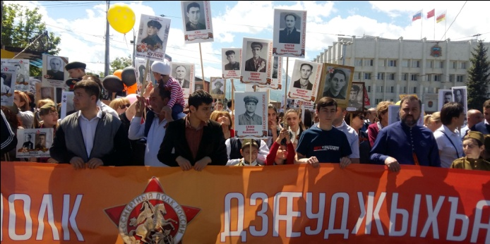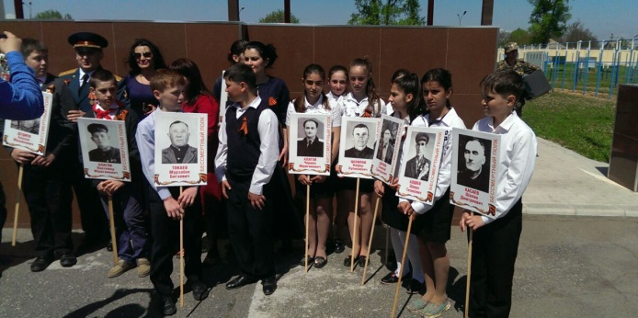
По данному направлению проводились следующие мероприятия.
18 февраля для учащихся школы, в рамках месячника военно-патриотического воспитания, была организована ознакомительная экскурсия в воинскую часть 3754 по ул. Хадонова №1. Командир части: пополковник ЛисицынВ.Н.
Цель экскурсии в воинскую часть:
1. привитие учащимся чувства патриотизма
2. ознакомление школьников с условиями службы и быта в вооруженных силах
В мероприятии приняли участие 6-11классы.
В ходе экскурсии школьников провели по территории части, затем показ вооружения и военной формы одежды при проведений специальных операций. Потоп было показное выступление разведовательного взвода по преодалению препятствий на тропе разведчика, после этого провели показное выступление разведовательного взвода- штурм здания. Затем выступили кинологи. Также армейцы провелидемонстрацию боевой и специальной техники. Затем в клубе был показан фильм о Внутренних войсках. Но на этом экскурсия не закончилась. После просмотра фильма, все ребята посетили столовую, где попробовали армейский обед.
Дети остались очень довольные этой экскурсией.
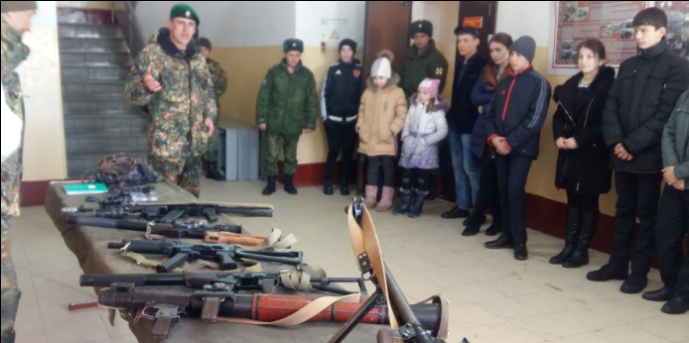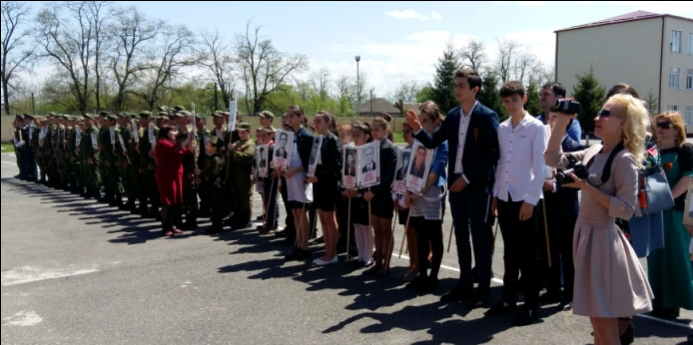
21 февраля состоялся традиционный смотр строя и песни, посвященный Дню защитника Отечества. Цель проведения: развитие у подростков гражданственности, патриотизма, формирование у подрастающего поколения патриотического сознания, чувства верности своему Отечеству, готовности к защите его интересов.
В смотре приняли участие все классы. Было 5 отрядов, так как объединили классы. Каждый отряд подготовил выступление по строевой подготовке, которое оценивалось по следующим показателям:
Эмблема, дисциплина строя, внешний вид, выполнение перестроений и поворотов, строевой шаг, исполнение строевой песни, девиз, речёвка, действия командира.
Для проведения судейства были приглашены : Плиев Константин Анзорович, Козырева Клара Тазеевна,
По результатам смотра строя и песни места распределились следующим образом: первое место занял отряд 5 класса, второе – отряд 9-10 классы, третье – 1-4 классы.
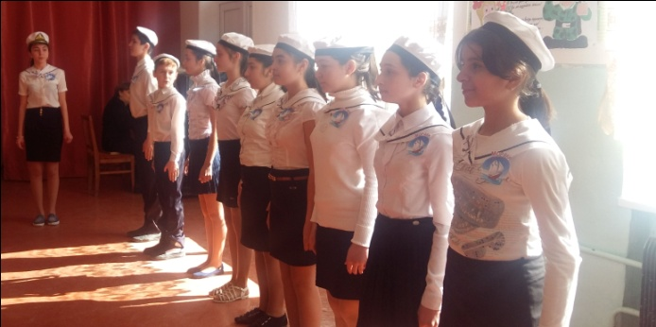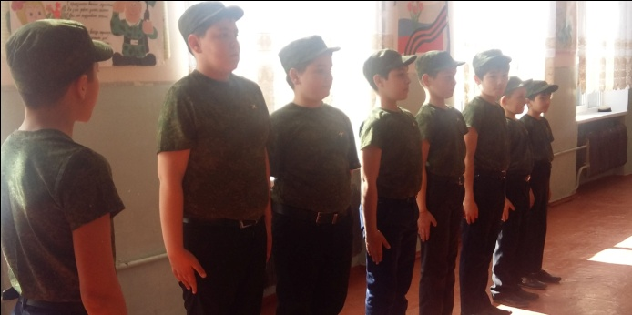
Спортивно - оздоровительная работа.
Главная цель спортивно-оздоровительной работы - всестороннее развитие подрастающего поколения, утверждение здорового образа жизни, создание условий для занятий любыми видами физической культуры и спорта, профилактики заболеваний, вредных привычек и правонарушений.
Одним из основных направлений деятельности школы является сохранение и укрепление здоровья учащихся.
По-прежнему остаётся приоритетным направление воспитательной работы - сохранение здоровья и формирование здорового образа жизни. Каждым классным руководителем разработан и реализован комплекс мер по охране и укреплению здоровья детей, включающий в себя:
- организацию и проведение каникулярного отдыха детей,
- инструктажей по правилам техники безопасности,
- мероприятий по профилактике частых заболеваний учащихся,
- детского травматизма на дорогах, наркомании, токсикомании,
- табакокурения,
- встреч 5-11 классов с представителями правоохранительных органов, медработниками,
- участие коллектива класса в спортивных, внутришкольных мероприятиях.
- оформление уголка безопасности,
- учащиеся школы охвачены горячим питанием на 97 %.
Очень важным вопросом здорового образа жизни является профилактика суицидального поведения подростков. В содержание планов по профилактике суицидального поведения подростков включены мероприятия по поддержанию эмоционального здоровья учащихся, коррекции проблем, затрагивающих интересы ребенка на ранних стадиях развития с целью предотвращения серьезных последствий; индивидуальное и групповое консультирование детей, родителей, педагогов по вопросам разрешения проблемных ситуаций, конфликтов, воспитания детей в семье. Вопрос об организации работы с родителями по сохранению жизни и здоровья детей рассматривался на общешкольных родительских собраниях.
Школа уделяет внимание и физическому воспитанию, основными задачами которого является просвещение в области физического здоровья, формирование здорового образа жизни обучающихся, формирование ценности здоровья и здорового образа жизни. Это тематические классные часы, часы здоровья, участие в школьных спортивных мероприятиях, в спортивных кружках и секциях.
Хочется отметить хорошую работу классных руководителей по профилактике детского дорожно - транспортного травматизма. На протяжении нескольких лет нарушений ПДД обучающимися школы не зарегистрировано.
Деятельность всего педагогического коллектива направлена на организацию здоровьесберегающего процесса по следующим направлениям:
- С середины ноября по середину декабря проходил месячник по ЗОЖ Обеспечение соблюдения санитарно - гигиенических норм при организации образовательного процесса, норм по охране труда и технике безопасности (инструктажи при проведении массовых мероприятий).
- Обеспечение здоровьесберегающего режима работы школы (расписание занятий, проветривание помещений, влажная уборка, дежурство по школе учащихся).
- Обновление банка данных о заболеваемости учеников, анализ заболеваний и их динамика.
- Учёт посещаемости учащихся школы.
- Обеспечение соблюдения правил пожарной безопасности в школе и проведение эвакуаций.
- Соблюдение правил ТБ и пожарной безопасности во время проведения новогодних мероприятий и на каникулах.
- Проведение месячника по очистке и благоустройству школьной территории.
Вывод: продолжить работу в данном направлении, опираясь на современные требования к образовательной программе, т.к. проблема физической подготовленности детей, недостаточном количестве знаний о сохранении и укреплении здоровья, а также двигательной активности современных школьников по-прежнему актуальна.
Нравственно-эстетическое направление.
Основной целью нравственного воспитания является формирование личности, устремлённой к добру. Для этого в школе решается комплекс задач:
- формирование нравственного сознания;
- поддержание процесса формирования нравственных убеждений, ценностей, определяющих стойкое позитивное отношение к добру и негативное отношение к злу через классные часы и беседы, диспуты, мероприяния;
- создание условий для формирования нравственных привычек и нравственных черт характера - честности, мужества, трудолюбия, и т.д.
Для решения этих задач использовались следующие средства:
- изучение Конвенции о правах человека и правах ребёнка, изучение истории и культуры России, области, района (уроки истории, литературы, обществознания, кружковую деятельность, тематические часы и мероприятия);
- изучение государственной, символики и атрибутики (тематические часы, викторины, предметные недели).
Одним из важнейших звеньев в воспитательной работе является нравственно - эстетическое воспитание, направленное на формирование у обучающихся основных нравственных правил и идеалов норм общения, развитие толерантности и интернационализма, культурных потребностей, раскрытие творческих способностей детей, развитие художественного (эстетического) потенциала личности. В рамках данного направления проходят общешкольные ежемесячные мероприятия, часы познания.
С целью правового просвещения участников образовательного процесса и формирования законопослушного поведения несовершеннолетних проведён цикл классных часов по соответствующей тематике:
- права и обязанности входящие в Конвенцию по правам ребёнка;
- права на выживание;
- права на развитие;
- права на защиту и др.
Экологическое воспитание
Воспитанию любви и бережного отношения к природе способствовали мероприятия «Живи родник!», классные часы «Земля — наш общий дом», «Судьба планеты в наших руках!», «Берегите эту землю! Берегите!», «Экологические пирамиды»,«Солнце светит всем», конкурс рисунков «Как прекрасна Земля и на ней человек!»
Весь весенний период коллектив школы, учащиеся продолжили работу по благоустройству школьного двора – убирали территорию от мусора, удалена сорная трава, побелены деревья.
Ученическое самоуправление
В школе продолжилась работа органов ученического самоуправления — ученического совета. В его состав вошли представители классных коллективов с 5 по 11 класс, выбранные на классных собраниях.
Всего за год было проведено 8 заседаний. На заседаниях обсуждался план подготовки и проведения мероприятий, анализ общешкольных ключевых дел, подводились итоги рейтинга общественной активности классов по четвертям.
Членами совета ученического самоуправления были проведены общешкольные мероприятия: «Созвездие учителей» (День учителя),праздничный концерт ко Дню пожилых людей, ежемесячно была организована акция «Милосердие», концертная программа ко Дню защитников Отечества, День детства «Школа зажигает звезды» т.д.
Все члены совета были участниками новогоднего представления, подготовленного для учащихся начальной школы, среднего звена и старшеклассников. Они были организаторами и членами жюри конкурсов.
Результат:
1. Работу школьного ученического самоуправления за истекший год можно признать удовлетворительной.
2. Низкий результат деятельности информационного, учебного отделов школьного ученического самоуправления
Возможные пути преодоления недостатков:
1. Необходимо активизировать работу всех отделов, особенно — информационного, через более тесное сотрудничество с библиотекой, классными коллективами.
2. Воспитывать самостоятельность и инициативность у учащихся, привлекать большее их число для активного участия в самоуправлении.
Профориентация
С учащимися 9 – 11 классов проводилась работа по профориентации, с этой целью были организованы встречи с представителями ВУЗов, студентами.

Профилактика правонарушений
Согласно плану воспитательной работы, в рамках реализации задачи по формированию нравственных качеств учащихся, с целью предупреждения и профилактики правонарушений несовершеннолетних в школе осуществлялась следующая деятельность:
- профилактическая. В 2017 - 2018 учебном году было проведено 5 заседаний Совета профилактики. На заседания приглашались учащиеся вместе с родителями, а также присутствовали члены родительских комитетов классов. Вопросы (поведение, посещение, успеваемость), которые обсуждались на заседаниях совета профилактики, затем выносились на обсуждение в классы, далее отслеживалось выполнение решений совета профилактики членами родительского комитета. Родительский комитет вместе с председателем, психологом посещали учащихся на дому, осматривали условия проживания. На заседаниях Совета профилактики рассматривались вопросы по работе с неуспевающими, нарушителями поведения, с детьми, пропускающими уроки без уважительной причины.
Вся работа этого направления направлена на поддержку и защиту личности учащегося, что является необходимым компонентом системы образования. Деятельность способствует повышению эффективности учебно-воспитательной работы школы, формированию социально-активной личности. В рамках этого направления в школе в сентябре был создан совет по профилактике правонарушений, работа строилась в соответствии с планом, целью и задачами, поставленными на учебный год.
Основные направления работы:
- диагностическая (изучение контингента учащихся и их семей, психолого-медико-педагогических особенностей детей, отслеживание развития ребенка);
- профилактическая работа с детьми девиантного поведения и с подростками;
- защита и охрана прав учащихся, в т.ч. опекаемых; работа с семьями (опекунами, приемными родителями, выявление, изучение семей находящихся в социально опасном положении, информационно-просветительская, профилактическая работа с родителями);
- работа с педагогами (учебно-просветительская, коррекционно-развивающая);
Социальный паспорт школы:
Большое внимание в школе уделяется профилактике правонарушений среди учащихся. 1 раз в четверть проводятся заседания Совета профилактики правонарушений, где рассматриваются вопросы пропаганды здорового образа жизни, проступки учащихся. Посещались и изучались жилищно-бытовые условия детей из малообеспеченных и неблагополучных семей. В прошедшем учебном году на учете в «группе риска» в начале учебного года состояло 4 учеников, в конце 2. С ними проводились профилактические беседы, приглашали на совет профилактики правонарушений, с ними также велась индивидуальная работа классными руководителями и инспектором ОВД. Ведётся контроль над занятостью детей во время каникул. Дети принимали участие в школьных мероприятиях.
Задачи на следующий учебный год:
1) продолжить профилактическую работу с учащимися в соответствии с планом воспитательной работы;
2) классным руководителям усилить работу по предупреждению правонарушений, систематически отслеживать посещаемость учебных занятий, своевременно устанавливать причины пропусков уроков, держать постоянную связь с родителями.
3) обеспечить охват всех учащихся школы беседами с сотрудниками ПДН, другими правоохранительными органами;
4) обеспечить максимальную занятость учащихся во внеурочное время кружками, секциями.
Анализ диагностической работы показывает, число детей «группы риска» может увеличиться, за счет приезжих семей, что нацеливает на более активную профилактическую работу.
Работа проводилась по следующим направлениям:
- работа с учащимися «группы риска»: выявление, наблюдение, отслеживание результатов.
- индивидуальная работа с отдельными учащимися: беседы, отслеживание успеваемости, занятости в ДО, работа с родителями этих учащихся.
- работа с документами: составление социально-педагогического паспорта на каждого учащегося, актов обследования, документы необходимые для профилактической работы.
- работа с детьми необходимая для здоровьясбережения и жизни обучающихся.
Особое внимание в школе уделяется поддержке детей, оказавшихся в трудной жизненной ситуации. Эта работа ведется в рамках совета по профилактике безнадзорности и правонарушений, социальной службы, работа включает в себя индивидуальные консультации, беседы с учащимися, их родителями или законными представителями, диагностика эмоционального состояния ребенка.
На внутришкольном учёте никто не состоит с октября 2017г.
Неблагополучная семья- Дзгоевы. В семье 6 детей. Место проживания- с. Чермен, ул. Жданова, 27. Отец погиб во время теракта в Беслане.
Причина постановки на учёт- Слабый контроль родителей за посещаемостью и успеваемостью детей в школе.
Работа с родителями.
Цель работы в данном направлении – установление тесного контакта с родителями, привлечение родителей к активному участию в организации учебно-воспитательного процесса и управлении школой.
В настоящее время в школе сложилась система мероприятий, направленных на сотрудничество с родителями: традиционные родительские собрания, участие в подготовке и проведении общешкольных мероприятий, просвещение родителей и организация консультативной помощи в воспитании детей.
Один раз в четверть проводятся классные и общешкольные родительские собрания.
В школе с родителями несовершеннолетних проводится следующая работа: индивидуальные консультации, психолого-педагогическое просвещение и родительские собрания, знакомящие с психическими особенностями возраста ребенка, методикой бесконфликтного общения, психологией семейных отношений.
Практика показывает, что в работе с родителями были и есть трудности: не все родители понимают значимость совместной работы с педколлективом, некоторые сознательно уклоняются от воспитания детей, многие остаются сторонними наблюдателями.
Возможные пути преодоления недостатков:
1. Уделять больше внимания организации и проведению родительских собраний.
2. Классным руководителям активнее привлекать родителей к участию во внеурочной деятельности.
- Воспитательная деятельность классных руководителей:
Анализируя воспитательную деятельность классных руководителей необходимо отметить, что педагоги ставят определённые цели, выделяют проблемы, над которыми работают, используют различные методы и формы.
Начальная школа - это период развития ребёнка, который вносит существенный вклад в формирование личности ребенка. В этот период необходима грамотная, целенаправленная работа по формированию детской личности.
Основные задачи, над которыми работают учителя начальной школы:
-создание положительной атмосферы, позволяющей облегчить адаптацию детей к школе, а также развитие познавательного интереса к учёбе (Кокаева Е.С.)
- создание условий для оптимального развития учащихся, формированием детского коллектива, воспитание толерантности и здорового микроклимата в коллективе (Абиева А.А.)
- создание условий для сохранения и укрепления здоровья учащихся, раскрытие индивидуальности ребёнка (Калагова З.М.)
- воспитание любви к своей малой Родине, формирование духовного мира ребёнка, изучение природы (Багаев В.С.).
Анализируя уровень диагностики в старших классах, выделились проблемные стороны – низкий уровень по параметрам: бережливое отношение к общественным ценностям, дисциплинированность, внешний вид. ( 10-11 кл.). При планировании на следующий год следует это учесть. На будущий год необходимо спланировать цикл классных часов по данным проблемам.

Анализ работы классных руководителей
1.Планирование и организация работы в классном коллективе:
а) планы воспитательной работы были составлены всеми классными руководителями, сданы своевременно, во всех планах ВР был анализ за прошедший уч. год, психолого-педагогическая характеристика классного коллектива, в планах отражены основные направления воспитательной работы, мероприятия соответствовали возрастным особенностям учащихся.
б) Анализ и изучение работы классных руководителей с классным коллективом показал, что деятельность большинства классных коллективов направлена на реализацию общешкольных и социально значимых задач. Смысл жизни классного руководителя - классный коллектив!
Он определяет нашу позицию, творческий принцип.
Перед каждым классным руководителем стоят практически одни и те же вопросы: как воспитывать сегодня? Какую цель преследовать? Какие методы воздействия сегодня могут стать полезными, а какие, наоборот, пойдут во вред? Сейчас как никогда важно формирование жизнестойкой, жизнеспособной личности.
Анализ и изучение работы классных руководителей с классным коллективом показал, что деятельность большинства классных коллективов направлена на реализацию общешкольных и социально значимых задач, справедливые и разумные требования предъявляются и принимаются большинством учащихся, умеют распределить между собой работу, стремятся к общению в свободное время.
Классные руководители исследуют состояние и эффективность воспитательного процесса в классе, пользуясь методиками определения уровня воспитанности классного коллектива (и отдельно каждого ученика класса) во внешне поведенческом аспекте, изучают уровень развития коллектива. С помощью различных методик классные руководители исследуют уровни сформированности потенциалов (интеллектуального, творческого, коммуникационного и т.д.) у учащихся класса, планируют индивидуальную работу с учащимися.
Анализ выполнения планов воспитательной работы в классах за год показал, что учащиеся 0 и 1 классов получили необходимые знания по успешному сосуществованию в коллективе, учащиеся 5 и 10 классов успешно прошли период адаптации, учащиеся 2-8 классов пополнили знания по разным сферам развития за счет правильно выбранной тематики классных часов и общешкольных мероприятий. Можно сказать, что практически все классные коллективы сформированы.
Анализ системы внутришкольного контроля, рейтинга общественной активности классов, анкетирования учащихся показал, что наиболее эффективно в прошедшем учебном году проявили себя классные руководители: Багаев Вадим Савельевич, Алагова Тимина Евдокимовна, Кокаева Елена Сталбековна, Сидакова Таисия Анатольевна, Елоева Алина Ахметовна, Кусаева Вероника Асланбековна, Арчегова А.В.
Анализ работы классного руководителя за предыдущий год – это одна из главных составляющих работы классного руководителя . Хороший, справедливый и обоснованный анализ помогает увидеть свои сильные и слабые стороны, и определить пути дальнейшего совершенствования. Он помогает увидеть проблемы, которые есть в классе, которые необходимо ещё решить.
Многие планы классных руководителей представляют перечисление классных мероприятий, в большинстве случаев записанных по ходу их проведения. Что же касается анализа воспитательной работы, то большинство классных руководителей сделали это с душой, но в основном основываясь на своих наблюдениях и педагогической интуиции, не опираясь ни на какие аналитические исследования. Между тем сейчас наиболее актуально стоит вопрос не просто о формальном планировании, а об инновационных формах планирования, опирающихся на серьезную аналитическую основу.
- диагностика учащихся (именно она позволяет найти все минусы и плюсы в нашей работе; узнать чего не хватает нашим детям, на какие темы они хотят с нами общаться, какие классные часы им понравились, а на каких, откровенно говоря, им хотелось бы поспать)
- диагностика родителей
- Большое внимание уделялось проведению тематических классных часов. Это отмечали многие дети. Писали об этом классные руководители. Здесь надо отметить все классы.
Задачи, стоящие перед классными руководителями и заместителем директора по воспитательной работе в этом направлении следующие:
- Повышать методическое мастерство классных руководителей в аналитической деятельности и в планировании;
- Четко и последовательно следить за тем, как классные руководители выполняют рекомендации по составлению плана и целенаправленно добиваться того, чтобы в конце года каждый классный руководитель сделал полноценный анализ воспитательной работы.
- Так же были проведены плановые заседания МО классных руководителей
В рамках деятельности классных руководителей по направлению «Семья» в школе осуществляется:
- Проведение родительских собраний (общешкольные - 2 раза в год и классные 1 раз в четверть – чаще в начальных классах).
- Индивидуальные встречи и беседы с учениками и их родителями.
- Участие родителей в различных школьных мероприятиях (чаще в начальных классах и очень редко в средних и старших классах).
- К числу удачных форм работы с родителями можно отнести индивидуальные беседы с классным руководителем и администрацией. Во время подобных бесед учителя и администрация имеют возможность познакомиться с микроклиматом в семье, обговорить волнующие родителей проблемы, а так же работа с не успевающими учащимися на заседаниях совета профилактики.
Основными формами работы с родителями в школе являются родительские собрания, индивидуальные встречи и беседы.
Остается актуальным вопрос о посещении родителями родительских собраний, в среднем за прошедший год посещаемость родителями собраний в классе составила 30-40%
Педагогическое взаимодействие школы и семьи состоит в создании благоприятных условий для личностного развития и роста детей, организации активной жизни человека, ведущего достойную жизнь.
Только в процессе взаимодействия педагогов и родителей можно успешно решать проблему развития личности школьника.
Родители привлекаются к участию в организации учебно-воспитательного процесса: выступления перед детьми, подготовка и участие в проведении внеклассной и внешкольной работы, помощь в проведении различных мероприятий.
И сегодня мы более тесно познакомим вас с воспитательным процессом, мероприятиями, которые были проведены в этом учебном году в нашей школе.
Начинается всё с праздничной линейки, посвящённой Дню знаний. Для детей это именно праздник, после которого учащиеся и в последующие дни с удовольствием идут в школу.
Первый звонок - 1 сентября 2017 г.
1 сентября в школах всей страны.
Время летних отпусков и каникул пролетело и 1 сентября нашей школы распахнули двери отдохнувшим ученикам. День знаний для учеников стал праздником – с музыкой, гостями, и конечно, первым в учебном году, школьным звонком.
Директор школы, Зая Лактемировна, поздравила всех присутствующих с праздником, пожелала ученикам успехов в своих начинаниях.
Заместитель директора по учебно-воспитательной работе Цаболова Ф.Т. поздравила ребят, учителей, родителей, пожелала успехов в новом учебном году, призвала стремиться быть достойными гражданами своей страны.
К поздравлениям присоединились и родители, пожелавшие ребятам интересных увлечений в новом году, а учителям – здоровья и терпения.
Учащиеся читали стихи, исполняли песни и провели интересную конкурсную игру с родителями.
После торжественной линейки в таком хорошем настроении ребята вместе с классными руководителями отправились в классы, где прошли первые уроки, посвещенные теме «Моя будующая профессия».
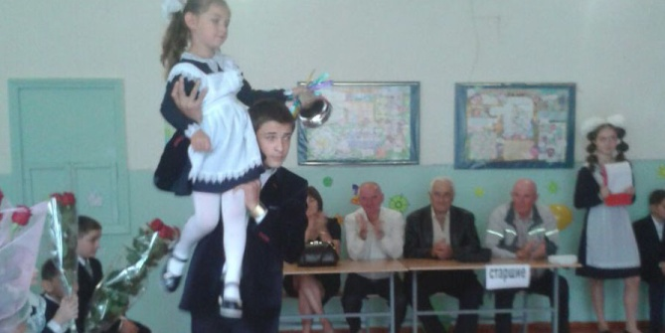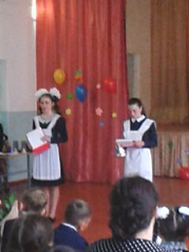
Единый урок по экстремизму - 20 сентября 2017 г.
20 сентября в нашей школе был проведен единый урок на тему «Экстремизму – Нет!». Данный урок проводился с целью содействия развитию у учащихся интеллектуального, экологического, общественного и духовного потенциала, проверки уровня качества практической подготовки учащихся по программе курса «Основы безопасности жизнедеятельности», совершенствования и выработки новых форм и методов подготовки молодёжи к безопасному поведению в экстремальных ситуациях, оказания само- и взаимопомощи, развития их заинтересованности в предотвращении возможных чрезвычайных ситуаций. Урок «Экстремизму – Нет!» проходил во всех классах с использованием различных форм и методов проведения подобных мероприятий.
· Младшие школьники в игровой форме получили знания защиты в экстремальных ситуациях, а также закрепили правила поведения, необходимые для сохранения жизни и здоровья.
· Урок «Экстремизму – Нет!» в 5-8 классах провела учитель Сидакова Т.А., пропагандируя военно-патриотическое воспитание в школе любовь к Отчизне, толерантное отношение к культурам разных наций нашей страны. Ребята с огромным желанием дискутировали и размышляли о росте экстремизма как серьезной угрозы стабильности и общественной безопасности.
Беседа по ПДД - 22 сентября 2017 г.
В начальных классах ИПДН - Шавлохов Алан Анатольевич провёл беседы, направленные на профилактику дорожно-транспортного травматизма. Основной целью проведения бесед является: формирование представлений детей о правилах дорожного движения и дорожных знаках.
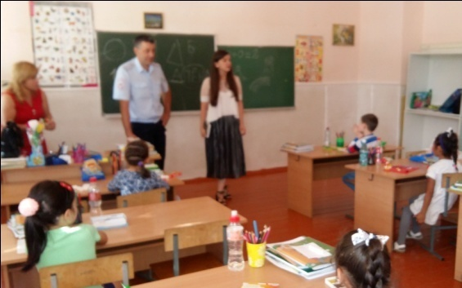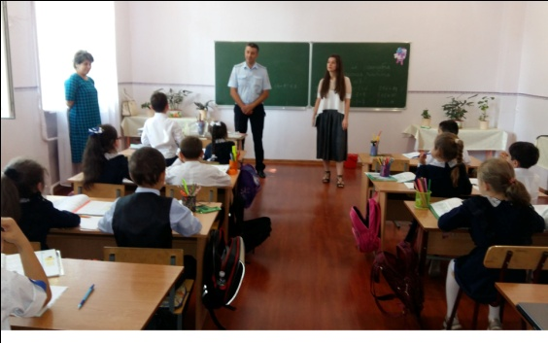
Кросс «Спорт против экстремизма!» - 27 сентября 2017 г.
27 сентября учитель физкультуры Алан Анзорович провёл кросс «Спорт против экстремизма!»
У всех присутствующих было хорошее настроение, да и погода не подвела - солнышко пригревало. До начала соревнований была проведена разминка. После каждого забега оставался сильнейший. Кросс проводился с целью привлечения детей к регулярным занятиям физической культурой и спортом пропаганды здорового образа жизни среди учащихся.
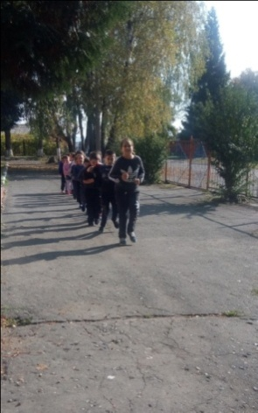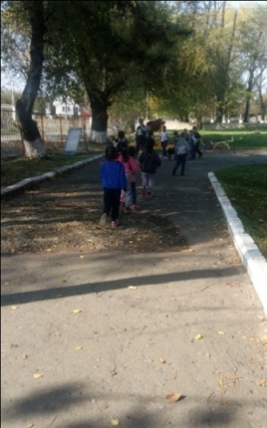

День пожилых людей - 1 октября 2017 г.
1 октября отмечается Международный День пожилых людей. Этот праздник дает прекрасную возможность выразить глубокое уважение и сказать теплые слова благодарности всем пожилым людям за их добросовестный труд, за их огромный жизненный опыт, доброту, мудрость. В нашей школе состоялось чествование пожилых людей. Ребята подготовили для своих бабушек и дедушек концертную программу «Для вас, любимые бабушки и дедушки». Всем присутствующим концерт очень понравился. Все номера сопровождались бурными аплодисментами. За хорошее выступление ребята были поощрены праздничным тортом.
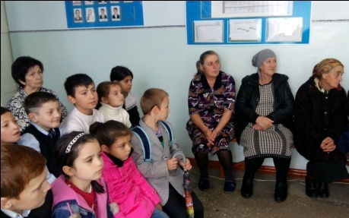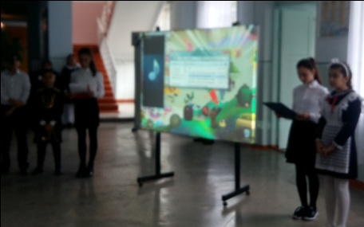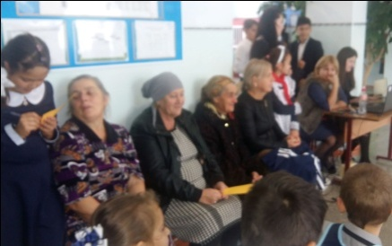
День учителя - 5 октября 2017 г.
5 октября в школе прошел день самоуправления, приуроченный к празднику «Дня учителя». Готовили этот праздник учащиеся 9-11 классов.
День был наполнен приятными сюрпризами для учителей и повышенным вниманием. Уже при в ходе в школу нас ждали дети , которые встречали громкими поздравлениями каждого учителя.
На линейке было объявлено, что коллектив учителей на один день освобождается от уроков и становится учащимися 12 «VIP» класса. Старшеклассники дали по 4 урока. Все уроки были максимально продуманны и согласованны с учителями предметниками. После опроса был сделан вывод, что ученикам очень понравились занятия.
Но на этом для учителей праздник не закончился, старшие классы подготовили небольшой концерт..
Спасибо нашим о старшеклассникам классам за чудесный день. Праздник прошел замечательно!!!

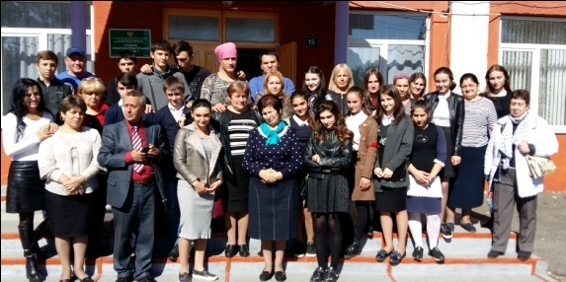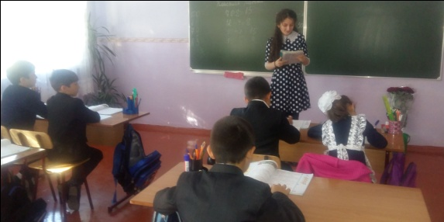
День матери - 25 ноября.
День матери в России отмечается в последнее воскресенье ноября. Невозможно поспорить с тем, что этот праздник — праздник вечности. Из поколения в поколение для каждого человека мама — самый главный человек в жизни. Становясь матерью, женщина открывает в себе лучшие качества: доброту, любовь, заботу, терпение и самопожертвование. Новый праздник — День матери — постепенно входит в российские дома. И это замечательно: сколько бы хороших, добрых слов мы не говорили нашим мамам, сколько бы поводов для этого ни придумали, лишними они не будут. Особо красиво и незабываемо прошло мероприятие, посвященное этому Дню, в нашей школе. На концерте ученики 1- 4 классов дарили своим мамам, женщинам села, не только добрые слова и улыбки, но множество подарков, сделанных своими руками, и специально подготовленные концертные номера. Подготовил праздник учитель 1 класса- Багаев В.С.

Ярмарка - 19 декабря 2017 г.
19 декабря спокойную тишину коридоров нарушил после уроков шум множества возбуждённых детских голосов! Это под весёлую музыку начала свою работу ярмарка – распродажа «Твой клад – на благое дело! » под весёлым девизом «Удивляйся! Приценяйся! Налетай! Покупай!»
В ярмарке принял участие каждый класс школы, равнодушных не было. В качестве продаваемых изделий на ярмарке предстали поделки учащихся ,соленья, сладости, осетинские пироги, салаты…
Отрадно, что поддержать детей пришли многие родители!
Столы каждого класса буквально ломились от количества продаваемых изделий! В воздухе витал волнующий запах печёного и сладкого! На «Ура!» раскупались булочки, блины, пироженое, пироги и т.д.
Денежные средства, вырученные от работы ярмарки, будут использованы на проведение новогоднего утренника и карнавала.
Долгое время не прекращался весёлый гомон, крики продавцов, расхваливающих свою продукцию, зачастую ещё более громкие крики торгующихся покупателей! В зале было очень оживлённо и интересно! Никто не остался без покупки! Никто не остался без прибыли!
29 декабря в школе были организованы новогодние праздники для учащихся начального, среднего и старшего звена.
Праздник проходил в актовом зале у новогодней елки и начался с представления небольшой новогодней сказки с колдовством и превращениями, зажигательными танцами. Праздник удался на славу. Звучало много смеха, песен.
В подготовке и проведении праздников большую помощь оказали учителя школы. Учителя начальных классов сделали красивые снежинки и звезды, которыми была украшена сцена.
В этом году старшеклассники подготовили и показали голубой огонёк. Все участники сказки справились со своими ролями. Во время представления старшеклассники пели современные песни, проводили конкурсы, игры. Представление было украшено яркими танцами девушек 7 класса . Ра
Разыгрывались призы.
Праздник прошёл весело и интересно.
По окончании представления состоялась новогодняя дискотека
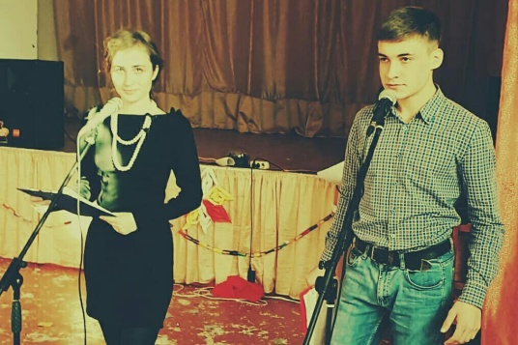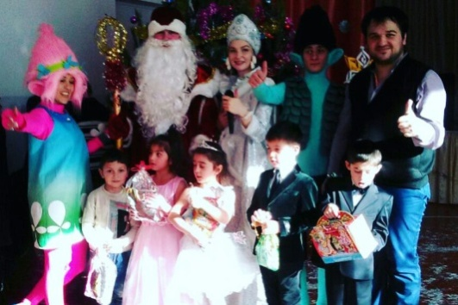
Акция с целью предупреждения детского дорожно- транспортного травматизма. - 26 января 2018 г.
25 января учащиеся школы вместе с полицейскими вышли на дороги. Они раздавали водителям листовки с призывом быть внимательными на автодорогах, перевозить детей только в автокреслах, соблюдать скоростной режим и пропускать пешеходов на переходах. В ходе акции учащиеся призвали владельцев транспортных средств неукоснительно соблюдать правила дорожного движения.
Общаясь с юными помощниками ГИБДД, водители пообещали быть только законопослушными участниками дорожного движения.
Капитан полиции, Алёна Бароева, рассказала школьникам о том, как правильно переходить дорогу, кроме того, она ознакомила учащихся с ответственностью несовершеннолетних за различные виды правонарушений.
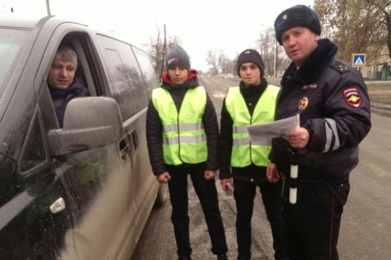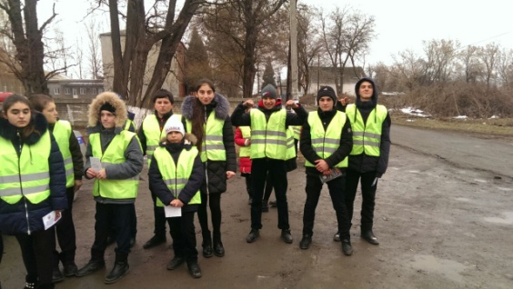
Неделя здоровья - 6 апреля 2018 г.
Со 2 по 7 апреля в школе была объявлена Неделя здоровья под девизом «Сохранение и укрепление здоровья детей».
Заранее, на педсовете, был составлен и утвержден план мероприятии на неделю.
Школа работала по плану, каждый день проходил по конкретному девизу.
Все классы приняли активное участие в неделе. Особо хочется отметить работу учителя физической культуры Плиева А.А. и учителей начальных классов. Были приглашены родители.
Прозвучало много информации о вреде наркомании, были приведены примеры из жизни сверстников страны и зарубежья. С большим желанием и интересом дети участвовали в спортивных состязаниях.
Родители оказали большую помощь в подготовке к игре “Веселые старты” (1-4 классы).
С учащимися 7-9 классов были проведены тематические классные часы под девизом «Я выбираю жизнь!» (о вреде наркомании, токсикомании, курения и алкоголя).
В 1-4 классах тоже были проведены классные часы, беседы врача на тему “Мир здоровья”, учащиеся с большим интересом отвечали на вопросы. Разыгрывали ситуации, предложенные учителем.
День Победы - 8 мая 2018 г.
8 мая, в соответствии с планом, в целях патриотического воспитания школьников, формирования чувства патриотизма, любви к своей Родине и уважения к ветеранам, защитникам отечества в школе прошел праздник, посвященный дню Великой Победы.
Есть в нашей жизни события, которые переполняют душу радостью, безмерной гордостью и счастьем за всех людей, за всю страну. Таким событием является день Победы нашего великого народа над фашисткой Германией в 1945году
9 мая — День Победы — святой для каждого из нас праздник и мы, сегодняшние граждане страны, обязаны передать память о Победе будущим поколениям.
В нашей школе из года в год проводятся мероприятия посвященные празднованию Великой Победы, и этот год не был исключением, в этом году также состоялось мероприятие, посвященное празднованию Дня Победы. Были проведены классные часы по данной тематике, беседы о подвигах советских людей, проводились беседы с показом демонстрационного материала «Их именами названы улицы», «Моя родословная», «Страна, в которой мы живём», «Мой прадедушка», «Пришла весна – весна Победы! », «Дети – герои войны», знакомили с названиями и достопримечательностями городов – героев Великой Отечественной войны. В школе была оформлена выставка детских работ по теме «Мы защитники своей Родины», участвовали в конкурсе детских рисунков « Мы за мир».
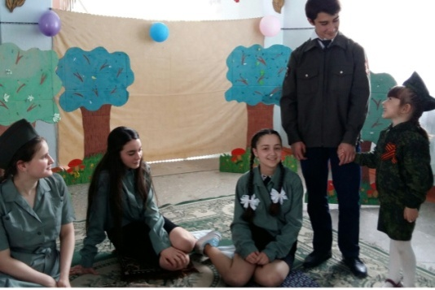

День Пионерии - 19 мая 2018 г.
С целью воспитания гражданско – патриотических чувств, нравственных качеств личности; ознакомления учащихся с пионерскими традициями; развития творческих способностей учащихся, 19 мая был проведен «День пионерии».
Началось мероприятие с торжественной линейки, где ученики смогли узнать много новой интересной информации о пионерии. Ведущие праздника рассказали о зарождении пионерии, о пионерской организации имени , о главных традициях, о внешнем виде пионеров. Принимали участие в мероприятии учащиеся 4-8 классов. В начале линейки председатели отрядов сдали рапорта.
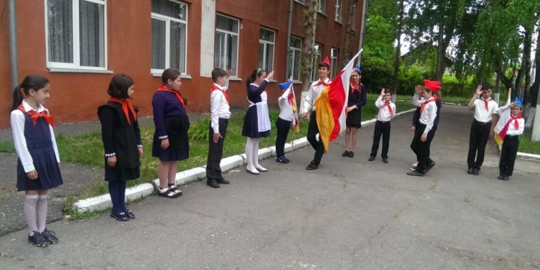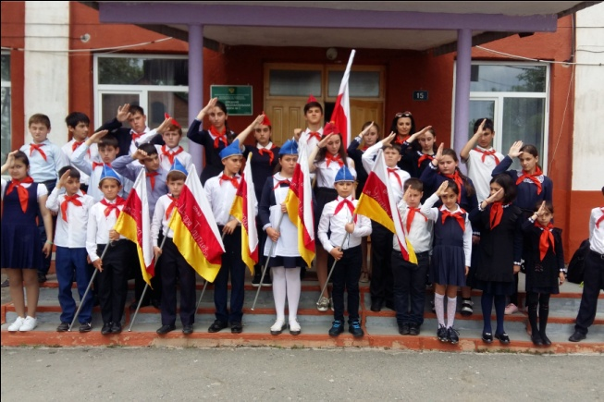
Последний звонок - 25 мая 2018 г.
24 мая по старой доброй традиции под звуки попурри на тему школьных песен началась торжественная линейка, посвященная последнему звонку. В это весеннее утро школьный двор выглядел празднично и нарядно. Зал был украшении яркими шарами и цветами.
Торжественную линейку, посвященную последнему звонку открыли старейшины села. Выпускников поздравили со знаменательным днем в их жизни и поблагодарили всех гостей, друзей и родителей за то, что они пришли поддержать и проводить наших дорогих выпускников в добрый путь. После чего торжественно, под музыку вышли нарядные выпускники 11 классам по звездной дорожке с первоклассниками.
С добрыми напутствиями к ребятам обратился директор школы З. Л. Елоева, пожелала ребятам успеха в достижении главной цели в жизни.
На празднике присутствовали почетные гости: Заместитель главы администрации Пригородного района, заместитель главы АМСУс. Чермен, старейшины села.
От лица гостей учащихся поздравлял заместитель главы администрации Пригородного района.
Показали презентации из школьной жизни выпускников
Ученики школы устроили настоящий праздник для всех присутствующих. Выпускники начальной школы читали стихи, пели песни об учителях и школе. Ребят поздравляли родители и учителя.
Первоклассники пожелали выпускникам всего самого наилучшего, вручили им подарки.
Очень скоро настала минута для выпускников, когда смело их можно назвать полноценными гражданами нашей великой Родины, когда они простятся с родной и любимой школой, беззаботной жизнью, с любимыми учителями.
Право последнего звонка предоставили ученику 11 класса Сидакову Игорю и ученице 1 Аветисян Кристине.
В конце линейки, загадав сокровенные желания, школьники традиционно отпустили в небо разноцветные воздушные шары – символ расставания со школьной порой.
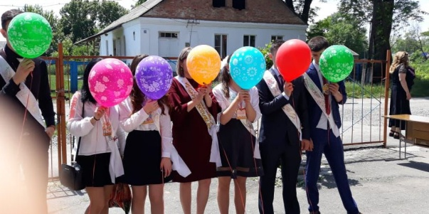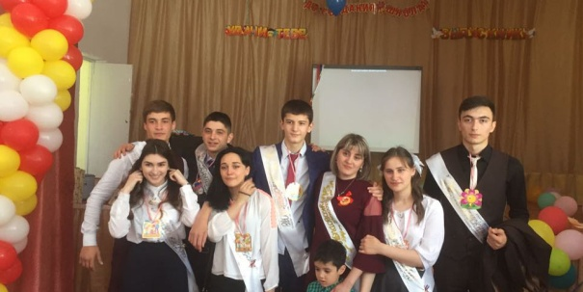
- Работа методического объединения классных руководителей
На методическом объединении классных руководителей рассматривается решение важнейших вопросов жизнедеятельности школы, вопросы освоения современных методик, форм, видов, средств, новых педагогических технологий в воспитании детей. Методическое объединение классных руководителей способствует сплочению коллектива, сохранению и развитию традиций школы, стимулирует инициативу и творчество педагогов, активизирует их деятельность в научно-исследовательской и поисковой работе, выявляет и предупреждает недостатки, затруднения и перегрузки в работе.
Главная цель методического объединения – совершенствование воспитательного процесса, его постоянное саморазвитие. Методическое объединение классных руководителей состоит из 11 классных руководителей, заместителя директора по воспитательной работе.
Основными задачами МО являлись:
- Совершенствование и повышение эффективности воспитательной работы в школе.
- Помощь классным руководителям в овладении новыми технологиями воспитательного процесса.
- Оказание практической помощи педагогам в организации воспитательной работы с учащимися.
На заседаниях МО обсуждались вопросы организации работы над формированием у учащихся гражданской ответственности, правового самопознания, духовности и культуры, инициативности и самостоятельности.
За период 2017-2018 учебного года было проведено 4 семинара.
Для диагностики воспитательного процесса руководителем МО осуществлялись следующие проверки:
- Проверка планов воспитательной работы классных руководителей
Все планы классных руководителей 1х – 11-х классов практически выдержаны в едином виде по структуре и содержанию. Во многих планах воспитательной работы своя информация, которая необходима именно для этого классного руководителя. У всех классных руководителей имеются разработки классных часов и родительских собраний, а так же протоколы родительских собраний.
Наиболее качественная работа по планированию ВР у классных руководителей: Абиевой А.А., Кокаевой Е.С., Багаева В.С., Сидаковой Т.А., Кусаевой В.А.
Обобщая результат работы МО классных руководителей за 2017-2018 учебный год нужно отметить, что тема, над которой работали педагоги, будет продолжена. Это необходимо для реализации задач в полном объёме, т.к. переход на стандарты 2 поколения (ФГОС) внедряется в систему образования поэтапно.
ВЫВОД:
Анализ работы за 2017-2018 учебный год заставляет задуматься над решением следующих проблем в 2018-2019 учебном году:
- усилить методическую работу с молодыми классными руководителями, активизировать работу по изучению и применению новых технологий в воспитательном процессе, по обмену опытом;
- продолжать развитие и активизацию деятельности классного и школьного ученического самоуправления;
- привлекать родителей к активному участию в жизни классных коллективов через организацию совместной деятельности.
Целью воспитательной работы остается создание условий для всестороннего развития личности, для самовыражения и саморазвития учащихся.
Задачи на новый учебный год:
- Формирование у детей гражданско-патриотического сознания, духовно-нравственных ценностей гражданина России;
- Совершенствование оздоровительной работы с учащимися и привитие навыков здорового образа жизни, развитие коммуникативных навыков и формирование методов бесконфликтного общения;
- Поддержка творческой активности учащихся во всех сферах деятельности, активизация ученического самоуправления, создание условий для развития общешкольного коллектива.
- Совершенствование системы семейного воспитания, повышение ответственности родителей за воспитание и обучение детей.

